ОДЕСЬКИЙ НАЦІОНАЛЬНИЙ УНІВЕРСИТЕТ ІМЕНІ І. І. МЕЧНИКОВА
Біологічний факультет
Кафедра ботаніки, фізіології рослин та садово-паркового господарства

Кваліфікаційна робота
на здобуття ступеня вищої освіти «магістр»
«МІКРОСКОПІЧНІ ВОДОРОСТІ ВОДОЙМ НАЦІОНАЛЬНОГО ПРИРОДНОГО ПАРКУ «БІЛОБЕРЕЖЖЯ СВЯТОСЛАВА»
«MICROSCOPIC ALGAE OF RESERVOIRS OF THE «BILOBEREZHIA SVIATOSLAVA NATIONAL NATURE PARK»
Виконала здобувачка
заочної форми навчання
спеціальності 091 Біологія та біохімія
Освітня програма Біологія та біохімія
Пелих Карина Володимирівна
Керівник: кандидат біологічних наук,
доцент Герасимюк В. П.
_________________________________
Рецензент: кандидат біологічних наук,
доцент Січняк О. Л.

Рекомендовано до захисту: Захищено на засiданнi ЕК №_______
Протокол засiдання кафедри ботаніки, Протокол №__ від “___”___________
фізіології рослин та садово-паркового 2024 р.
господарства Оцiнка ______/_________/__________
№ ___ від ___ ___________ 2024 р. Голова ЕК Ольга МАКАРЕНКО_____
Завiдувач кафедрою
_____________Федір ТКАЧЕНКО
Одеса 2024
АНОТАЦІЯ
Проведено дослідження сучасного стану мiкроскопічних водоростей водойм національного природного парку “Білобережжя Святослава“ (Кінбурнського півострова).
За перiод з вересня 2019 до жовтня 2021 р. у водоймах національного природного парку “Білобережжя Святослава“ було відібрано 27 проб для альгологiчного аналiзу.
У процесi роботи було знайдено i визначено 91 вид мікроскопічних водоростей, що належали до 59 родiв, 49 родин, 26 порядків, 9 класiв, 7 вiддiлiв, 4 царств та 2 імперій (доменів).
Кваліфікаційна робота викладена на 67 сторiнках комп’ютерного тексту, iлюстрована 6 таблицями, 5 рисунками та 18 фотографіями. Список лiтературних джерел, що використані у роботi, містить 51 видання, якi написанi кирилицею, i 12 видань, якi написанi латиницею.
Ключові слова: водорості, національний природний парк “Білобережжя Святослава“, Кінбурнський півострів.

A study of the current state of microscopic algae in the reservoirs of the National Nature Park "Biloberezhya Svyatoslav" (Kinburn Peninsula) was conducted. For the period from September 2019 before October 2021 27 samples for algological analysis were selected on the reservoirs of the Biloberezhia Sviatoslava National Nature Park. In the process of work was found and identified 91 species of microscopic algae, which belonged to 59 genera, 49 families, 26 orders, 9 classes, 7 divisions, 4 kingdoms and 2 imperies (domains).
Qualification work is expounded on 67 pages of komputer text, illustrated 6 tables, 5 drawing and 18 photo. The list of literary sources which are used in process contains 51 editions, which are written with a Cyrillic alphabet and 12 editions, which are written dwith the Roman alphabet.
Key words: algae, Biloberezhia Sviatoslava National Nature Park, Кіnburn braid.
ЗМІСТ
ПЕРЕЛІК УМОВНИХ ПОЗНАЧЕНЬ……………………………………………4
ВСТУП……………………………………………………………………………..5
1.ОГЛЯД ЛІТЕРАТУРИ………………………………………….................8
1.1. Загальні відомості про мікроскопічні водорості ………………..8
1.2. Історія вивчення водоростей водойм національного
природного парку “Білобережжя Святослава“ ……………………18
2.МІСЦЕ, МАТЕРІАЛИ І МЕТОДИ……………………………………...21
2.1.Характеристика району дослідження……………………………21
2.2.Матеріали і методи………………………………………………..33
3.РЕЗУЛЬТАТИ ДОСЛІДЖЕНЬ ТА ІХ ОБГОВОРЕННЯ………………36
3.1.Систематичний склад мікроскопічних водоростей водойм національного природного парку “Білобережжя Святослава“ ….. 36
3.2.Екологічний огляд мікроскопічних водоростей
району дослідження…......................................................................... 52
УЗАГАЛЬНЕННЯ……………………………………………………………….56
ВИСНОВКИ……………………………………………………………………...57
СПИСОК ЛІТЕРАТУРИ………………………………………………………...58
ДОДАТКИ………………………………………………………………………..64

ПЕРЕЛІК УМОВНИХ ПОЗНАЧЕНЬ
ввт – внутрішньовидові таксони водоростей;
га – гектар;
діам. – діаметр;
завд. – завдовжки;
завш. – завширшки;
л. – лиман;
мкм – мікрометр;
о. – острів;
оз. – озеро;
ОНУ – Одеський національний університет імені І. І. Мечникова;
ПЗП – Північно-Західне Причорномор’я;
с. – село;
ПАР – Південно-Африканська Республіка;
п-ов – півострів;
рН – водневий показник;
СЕМ – сканувальна електронна мікроскопія;
США – Сполучені Штати Америки;
ТЕМ – трансмісійна електронна мікроскопія;
тис. – тисяча;
Tr – терограм;
‰ – проміле.

ВСТУП
До природних багатств Світового океану належать водорості, які є водними рослинами, що продукують хлорофіл, але не мають коренів, стебел, листків, квіток та тканин. Вони різні за розмірами: від дрібних до великих видів. Для водоростей притаманно різноманітне забарвлення і вони живуть як у прісних, так і морських водоймах [Водорості, 1989; Калинець-Мамчур, 2011].
Вони є екологічною групою нижчих автотрофних, сланевих, безсудинних рослин, що мешкають переважно у воді [Водорості, 1989; Калинець-Мамчур, 2011]. Це різноманітна екологічна група, до якої належать представники чотирьох відомих науці царств: бактерій (Bacteria), протозоа (Protozoa), хроміста (Chromista) і рослин (Plantae) і 2 імперій: прокаріот (Prokaryota) і еукаріот (Eukaryota) [Guiry, Guiry, 2024].
Водорості (від лат. аlga – водорість, морська трава) не є однією систематичною групою, а є лише еколого-біологічним поняттям. Вони не можуть бути рослинами, грибами і бактеріями так, як не мають рослинних, грибних і бактеріальних рис. Цей термін використовується для узагальнення великої сукупності різноманітних живих організмів, що мають процес фотосинтезу для отримання енергії [Водорості, 1989; Калинець-Мамчур, 2011].
Водорості – це перші фотоавтотрофні живі істоти, що з’явилися на Земній кулі. Вони стали головними продуцентами кисню, неорганічних і органічних речовин у воді, а також мешканцями в інших місцезростаннях, що мало пристосовані для життя, розмноження і існування вищих рослин. Поява і розвиток водоростей дали початок біологічному життю на нашій планеті. Вони зробили значний внесок у біорізноманіття Світового океану – водорості становлять і нараховують близько 45-60 тисяч видів за різними оцінками (10-12 % від загальної кількості видів рослин) у світі та 6,7 тисяч (21,1 % від загальної кількості рослин нашої країни) на території України [Вассер, Ситник, 1992; Ситник, 2010; Калинець-Мамчур, 2011; Algae of Ukraine, 2006, 2009, 2011, 2014; Царенко та ін., 2024].
Першими живими істотами, що виникли внаслідок еволюції і мешкали у різних водоймах Земної кулі, були ціанобактерії. Синьозелені водорості, що мають достатньо просту організацію (відсутність ядра, мітохондрій і хлоропластів, статевого процесу і джгутикових стадій) і вік яких сягає близько 3,5 млрд років, з’явилися ще в архейській ері. Вони були першими настільки складно сформованими організмами, що зуміли створили повністю замкнуту екосистему з нульовим балансом: продукція кисню і органічних речовин приблизно вартувала і дорівнювала їх споживанню. Водорості здійснили значний вплив не тільки на хімічний склад атмосфери і гідросфери Землі, її клімат, але також на побудову рельєфу та створення ґрунтів. Ціанобактерії зуміли побудувати нові великі геологічні карбонатні поклади – строматоліти. Вони завдяки процесу фотосинтезу і тісно пов’язаного з ним виробництву кисеня змогли сформувати сприятливі умови для появи, розмноження і розвитку відомих гетеротрофних організмів: бактерій (Bacteria), слизовиків (Mycetozoa), грибів (Fungi) та тварин (Animalia або Metazoa) [Водорості, 1989; Костіков, Царенко, 2009-2013; Герасимюк, Еннан, Шихалєєва, 2020; Царенко та ін., 2024].
За деякими розрахунками багатьох вчених внесок водоростей до створення загальної продукції органічної речовини на Землі може змінюватися від 26 до 90 %. Згідно з іншими сучасними оцінками альгологів, доля водоростей, що живуть у Світовому океані, становить майже половину (50 млрд т або 50 %) від загальної первинної продукції (100 млрд тон органічного вуглецю за рік), що виробляється у процесі фотосинтезу, причому з них 20-25% від загальної кількості виробляють діатомеї [Гусляков, Закордонець, Герасимюк, 1992; Герасимюк, Еннан, Шихалєєва, 2020].
Водорості – це перші живі організми, що знаходяться в основі харчової піраміди, і вони є головним будівельним матеріалом для більшості їстівних морських і деяких прісноводних ланцюгів, що від фітопланктону і мікрофітобентосу доходять до риб. Мікрофітів їдять інфузорії, форамініфери, нематоди, коловертки, поліхети, ракоподібні, молюски, ланцетники і риби (анчоус, кефаль, сардини, оселедець, хамса, верховодка, карась, короп, лящ, товстолоб, червоноперка та ін.). Після відмирання вони опускаються на дно водойми і стають детритом, який споживається бактеріями (Bacteria), найпростішими (Protozoa), актиніями (Actiniaria), нематодами (Nemathelminthes), молюсками (Mollusca) та голотуріями (Holothuroidea). З приблизно 248 тис. видів водних тварин близько 40 тис. видів (близько 16%) харчуються детритом [Nicol, 1979; Водорості, 1989; Гусляков, Закордонець, Герасимюк, 1992; Герасимюк, Еннан, Шихалєєва, 2020].
В останній час до діатомей привернута значна увага вчених, які спеціалізуються в галузі нанотехнології, а саме до штучно отриманих “стандартизованих“ матеріалів з кремнеземовими структурами строго визначеної геометричної форми, що могли би використовуватися для виготовлення фільтрів, каталізаторів і сорбентів, мікрокапсул для ліків, зміцнюючих наповнювачів композитів, дифракційних решіток оптичних датчиків та ін. [Раков, 2008].
Метою роботи було вивчення сучасного стану мікроскопічних водоростей водойм національного природного парку “Білобережжя Святослава“. Для досягнення вказаної мети були поставлені наступні завдання: визначити видовий склад мікроскопічних водоростей різноманітних водойм національного природного парку “Білобережжя Святослава“, проаналізувати систематичну структуру видового різноманіття водоростей, провести аналіз екологічних особливостей мікрофітів і біогеографічного розповсюдження водоростей.
Об’єкт дослідження – мікроскопічні водорості водойм (озер) національного природного парку “Білобережжя Святослава“.
Предмет дослідження – видовий склад, систематична структура альгофлори, екологічні особливості водоростей водойм (озер) національного природного парку “Білобережжя Святослава“.
1.ОГЛЯД ЛІТЕРАТУРИ
1.1. Загальні відомості про мікроскопічні водорості
До водоростей (Algae) належить найрізноманітніша і чисельна група автотрофних гідробіонтів, тіло яких представлене у вигляді талому або слані. До останнього часу вони відносилися до нижчих рослин разом з бактеріями (Bacteria), слизовиками (Mycetozoa), грибами (Fungi) і лишайниками (Lichenophyta). Водорості розрізняються за розмірами, кольором слані, за складом пігментів і запасних речовин, рівнями організації, формами морфологічної диференціації слані, будовою клітин, місцезростанням, засобами руху і типами розмноження, віком, біохімічним складом, екологічними особливостями і угрупованнями, поширенням у природі та практичним значенням [Водорості, 1989; Костіков, Царенко, 2009-2013; Калинець-Мамчур, 2011; Слюсаренко та ін., 2012; Герасимюк, Еннан, Шихалєєва, 2020; Царенко та ін., 2024].
Назва “Водорості“ не є таксономічним, а лише еколого-біологічним терміном, що об’єднує низку відділів, види яких мешкають переважно у водному середовищі, але разом з ними існують форми, які живуть поза водою (у ґрунті і на його поверхні, на скелях, стовбурах дерев і інших наземних біотопах). Це різноманітне пластичне в екологічному плані угруповання, до якого належать представники чотирьох царств: бактерій (Bacteria), протозоа (Protozoa), хроміста (Chromista) і рослин (Plantae) і 2 імперій: прокаріотів (Prokaryota) і еукаріотів (Eukaryota) [Водорості, 1989; Костіков, Царенко, 2009-2013; Царенко та ін., 2024; Guiry, Guiry, 2024].
За походженням водорості є дуже різноплановою групою. Встановлено, що вони з’явилися у різний геологічний вік на нашій планеті і мабудь від різних пращурів, що дозволило їм потім у результаті процесів конвергенції набути загальних морфологічних рис, що підкріплюється паралелізмом еволюцій форм диференціації слані (наприклад серед золотистих, жовто-зелених і зелених водоростей) [Водорості, 1989; Костіков, Царенко, 2009-2013].
Водорості виконують важливу роль у біоценозах: створення органічної речовини, утилізація вуглекислого газу, виділення кисню, водню, чадного газу, переробка і утилізація забруднених речовин, утворення осадових порід (діатомітів, доломітів, строматолітів, карбонатів, силікатів), накопичення у слані макроскопічних водоростей золота та інших кольорових та рідкоземельних металів, їжа, місце захисту і розмноження для чисельних гідробіонтів, джерело білкового корму, вітамінів та інших фізіологічно активних речовин у раціоні сільськогосподарських тварин, утворення поряд з коралами рифів, збереження глобальної температурної рівноваги клімату, створення корисних копалин (горючих сланців, вугілля, крейди, нафти), індикація навколишнього водного середовища, підвищення родючості ґрунтів, виділення у воду продуктів фотосинтезу і токсичних речовин, вирішення продовольчої програми і виконання природоохоронних функцій. Разом з тим вони також можуть мати деякі негативні явища: “цвітіння“ води, снігу, льоду і піску, викликати “червоні припливи“, корозію металевих споруд, силікози у людей, засмічення водопроводів і фільтрів, обростання корпусів кораблів, буїв, якорів, канатів, рибацьких сіток, псування витворів мистецтва, пошкодження промислових матеріалів [Водорості, 1989; Гусляков, Закордонець, Герасимюк, 1992; Костіков, Царенко, 2009-2013; Калинець-Мамчур, 2011; Ткаченко, 2011; Герасимюк, Еннан, Шихалєєва, 2020; Царенко та ін., 2024].
Водорості широко розповсюджені по всій планеті Земля і займають майже всі екологічні ніші, які відомі на ній. Вони поширені у різноманітних водоймах (океанах і морях, річках, озерах, водосховищах, ставках, болотах, струмках, ефемерних водоймах), у товщі ґрунту, кальдерах, печерах, снігу і льоду, гейзерах та інших місцезростаннях. Водорості створюють наступні головні екологічні угруповання: фітопланктон, фітобентос, перифітон, аерофітон, фітоедафон, кріофітон, термофітон, галофітон, кальціфітон і мезофітопсамон. Водорості є мешканцями на таких субстратах, як каміння, глини, піски і мули, панцири молюсків і черепах, шкіра китів і дельфінів. Крім того, вони обростають і штучні субстрати (скло, бетонні і дерев’яні споруди, гумові вироби, металеві буї, якорі і днище кораблів, рибацькі сітки, волосіні, канати, пластикові пакунки та ін.) [Водорості, 1989; Костіков, Царенко, 2009-2013; Калинець-Мамчур, 2011; Ткаченко, 2011; Герасимюк, Еннан, Шихалєєва, 2020; Царенко та ін., 2024].
Водорості характеризуються здатністю до автотрофного способу живлення, але серед них є безбарвні організми, що живляться гетеротрофно (сапротрофи, паразити і організми з голозойним способом харчування). Проте здебільшого їхні генетичні зв’язки із забарвленими формами не викликають сумнівів, і тому їх розглядають як вторинно гетеротрофні організми, що втратили здатність до автотрофного харчування внаслідок пристосування до особливих умов існування в багатих органікою біотопах [Водорості, 1989; Костіков, Царенко, 2009-2013; Калинець-Мамчур, 2011; Герасимюк, Еннан, Шихалєєва, 2020].
Водорості вступають до контактів і проводять співжиття з іншими організмами: бактеріями, тваринами (форамініферами, молюсками, крабами, рибами, черепахами, бегемотами, дельфінами, китами), грибами, мохами, папоротями, покритонасінними. Форми взаємин між ними дуже різні: епіфітизм, ілотизм, симбіоз, коменсалізм, конкуренція, мутуалізм, полу- і паразитизм [Водорості, 1989; Костіков, Царенко, 2009-2013; Калинець-Мамчур, 2011].
Водорості виникли у різний геологічний час і й цілком можливо від різних пращурів. Різноманітні альгологічні групи розвивалися незалежно одна від іншої і самостійно, проте під впливом процесу конвергенції набули загальних морфологічних рис. Ця неоднаковість різних груп водоростей відображена в різних сучасних системах органічного світу, в яких водорості розподілені між різними імперіями (доменами), царствами (над царствами) живої природи та містять велику кількість відділів, класів, порядків і родин. Сучасна систематика водоростей дуже складна, неоднозначна, нефілогенетична і вкрай заплутана. Існують багато класифікаційних систем водоростей (понад 20), які заперечують одна іншу [Водорості, 1989; Algae of Ukraine, 2006, 2009, 2011, 2014; Guiry, Guiry, 2024, Царенко та ін., 2024 та ін.]. Так, наприклад, сучасна класифікаційна система, яка покладена в основу української англомовної колективної монографії “Algae of Ukraine“ [2006, 2009, 2011, 2014] значно відрізняється від системи авторів міжнародної електронної бази водоростей “Algaebase“ [Царенко та ін., 2024; Guiry, Guiry, 2024]. У теперішній час багато таксономічних одиниць водоростей (починаючи від доменів і закінчуючи родинами) підтверджені повній ревізії з морфологічної, таксономічної, біохімічної, генетичної і молекулярної точок зору. Це все призвело до значного ускладнення класифікаційної системи водоростей. У теперішній час, на жаль, не існує загальноприйнятої справжньої філогенетичної класифікаційної системи водоростей. За вдалим висловом професора Т. В. Догадіної і її колег з кафедри ботаніки Харківського національного університету імені В. Н. Каразіна альгологія зараз перебуває в такому ж приблизно стані, як і у долінеївський період [Догадіна та ін., 2013]. Тому багато відомих вчених пишуть списки водоростей не в систематичному, а в абетковому порядку.
За останніми даними водорості мають відношення як до прокаріотичних (Cyanobacteria), так і до еукаріотичних (Bacillariophyta, Charophyta, Chlorophyta, Chrysophyta, Cryptophyta, Dictyochophyta, Dinophyta, Euglenophyta, Eustigmatophyta, Glaucocystophyta, Haptophyta, Phaeophyta, Raphidophyta, Rhodophyta, Xanthophyta) організмів [Костіков, Царенко, 2009-2013; Калинець-Мамчур, 2011; Герасимюк, Еннан, Шихалєєва, 2020].
За сучасною систематикою згідно міжнародної альгологічної бази (https://www.algaebase.org.) до водоростей належать представники чотирьох царств: бактерій (Bacteria), хромістів (Chromista), тварин (Protozoa) і рослин (Plantae). До царства бактерій відносяться ціанобактерії (Cyanobacteria або Cyanoprokaryota, Cyanophyta), хромістів – криптофітові (Cryptophyta), гаптофітові (Haptophyta), динофлагеляти (Dinoflagellata або Dinophyta), різноджгутикові (Heterokontophyta: Chrysophyceae, Xanthophyceae, Coscinodiscophyceae, Mediophyceae, Bacillariophyceae, Phaeophyceae), тварин – евгленові (Euglenozoa або Euglenophyta) і рослин – зелені (Chlorophyta) і харофітні (Charophyta) водорості [Царенко та ін., 2024; Guiry, Guiry, 2024].
Водорості широко застосовуються у геології, енергетиці, косметології, медицині, архітектурі, електроніці, будівництві, кліматології, сільському господарстві, військовій справі, криміналістиці, бальнеології, палеоботаніці, біоніці, молекулярній біології, біохімії, сучасних нанотехнологіях, мікробіологічній, харчовій, фармацевтичній галузях промисловості та ін. [Водорості, 1989; Костіков, Царенко, 2009-2013; Калинець-Мамчур, 2011; Ткаченко, 2011; Герасимюк, Еннан, Шихалєєва, 2020; Шихалєєва та ін., 2021; Царенко та ін., 2024].
Діатомовий аналіз – метод визначення віку і умов утворення осадових порід, який заснований на виявленні таксономічної належності і кількісному обліку діатомових водоростей, що знаходяться у цих породах; судово-медичний метод встановлення факту потоплення у воді за виявленням діатомового планктону у внутрішніх органах (легенях, нирках, печінці, кістковому мозку) і крові трупу. Він широко застосовується у палеоботаніці, геології, стратиграфії і судово-медичній експертизі [Водорості, 1989; Костіков, Царенко, 2009-2013; Калинець-Мамчур, 2011; Герасимюк, Еннан, Шихалєєва, 2020].
Водорості є найкращими друзями слідчого. За змістом цих найпростіших водоростей в організмі потонулої людини можна безпомилково визначити, де, коли і за яких обставин вона потонула. Якщо це скелетовані залишки, то випилюється частина кістки і вона досліджується. Кістка повністю розчиняється у кислоті, при цьому діатомові водорості, якщо вони є в організмі, залишаються неушкодженими завдяки своєму міцному кремнеземовому панциру [Водорості, 1989; Костіков, Царенко, 2009-2013; Калинець-Мамчур, 2011; Герасимюк, Еннан, Шихалєєва, 2020].
З водоростей запропонували виробляти сиру нафту, мазут, етанол, біопаливо (біометан), технічні мастила, фарби, лаки, екологічно чистий біоасфальт, папір, вибухівку, поліуретан, оптичні волокна, біоекологічні ляпанці (в’єтнамки), взуття (кросівки), дошки для серфінгу, батарейки з ціанобактерій, сучасні альгологічні вікна, екологічні будинки, біореактори, краплі для вироблення водню, альгінати, антибіотики, агар, агарозу, білки, вітаміни, галактани, глюкани, йод, каррагенани, каратиноїди, пептини, полісахариди, поліненасичені жирні кислоти, соду, ферменти, фукоїдани, штучну шкіру, замінники крові, розчинні хірургічні нитки, синтетичні судинні трансплантати для шунтування кровеносних судин, препарати проти згортання крові, штучне м’ясо (стейки), їжу для майбутнього, корми для птахів (курей, качок, гусаків), їстівні харчові плівки, захисні креми від сонця і креми для рук, губну помаду, зубні пасти, технологію вловлювання вуглецю та ін. [Водорості, 1989; Algae of Ukraine, 2006, 2009, 2011, 2014; Ткаченко, 2011; Догадіна та ін., 2013; Герасимюк, Еннан, Шихалєєва, 2020; Шихалєєва та ін., 2021 та ін.].
Деякі речовини, які отримали з водоростей, застосовуються у медицині. Так, наприклад, препарати із альгінатів натрію, кальцію, які видобувають із бурих водоростей, використовують для виведення з людського організму стронцію, цезію (80%), барію, рутенію (85%), урану (100%), для регенерації тканин, первинної обробки і лікування ран (препарати статін, альгіпор, альгімаф, тераальгім), для зниження холестерину в організмі (препарати бетасітостерин), профілактики і лікування травної системи (препарат гевіском), активізації фагоцитозу, адсорбції залишків імунних комплексів у крові, підвищення бар’єрної функції шкіри і слизових оболонок (препарат слані ламінарії), для виготовлення форм зубних протезів, лікування запальних захворювань пародонтозу, для використання в лікувально-профілактичних зубних пастах (препарати з фукусу) [Водорості, 1989; Ткаченко, 2011; Герасимюк, Еннан, Шихалєєва, 2020; Шихалєєва та ін., 2021 та ін.].
У кожній водоймі мешкають не окремі види, а цілий комплекс видів, який називається альгофлорою водойми. Під альгофлорою розглядається сукупність видів водоростей, які живуть у різнотипних водоймах на визначеній території або це видовий склад водоростей, місце зростання яких знаходиться в різних біотопах і типах водойм на визначеній території [Водорості, 1989; Костіков, Царенко, 2009-2013; Калинець-Мамчур, 2011; Герасимюк, Еннан, Шихалєєва, 2020].
Альгологія (від лат. alga – водорість, морська трава, грец. logos – вчення) – це наука, яка вивчає водорості, їх зростання, життя, розмноження, а вчені – відповідно альгологами. В англомовних країнах вона носить іншу назву – фікологія (від грец. phycos – морська трава). Фікологія є розділом загального курсу ботаніка. Альгологія вивчає анатомію, морфологію, систематику, біохімію, генетику, фізіологію, географію, екологію, походження та способи використання водоростей. Вона вирішує цілий комплекс важливих проблем, пов’язаний з походженням, філогенією, будовою, видовим складом, розмноженням, розповсюдженням, екологічними характеристиками, практичним значенням водоростей. До складу альгології входять наступні частини: анатомія, морфологія, систематика, фізіологія, біохімія, екологія, походження, еволюція водоростей, значення їх у природі і для людини. Вона має певні зв’язки з такими фундаментальними та прикладними науками, як фізика, гідрохімія, математика, екологія, гідробіологія, зоологія, мікробіологія, палеоботаніка, океанологія, геологія, географія, ґрунтознавство та ін. Альгологія в сучасних умовах розвивається за наступними напрямками: флористичний та систематичний, молекулярно-біологічний, генетика і цитологія водоростей, фізіолого-біохімічний, екологія прісноводних, морських та наземних водоростей, палеоальгологічний, прикладна альгологія [Водорості, 1989; Гусляков, Закордонець, Герасимюк, 1992; Костіков, Царенко, 2009-2013; Калинець-Мамчур, 2011; Ткаченко, 2011; Герасимюк, Еннан, Шихалєєва, 2020].
В альгології головною структурною таксономічною одиницею є вид, під яким розуміють сукупність близькоспоріднених організмів, які мають загальні морфо-фізіологічні та екологічні особливості, єдність філогенетичного походження, однаковий тип обміну речовин, здатність до схрещування з утворенням плідного потомства. Також вид можна визначити, як сукупність особин, що походять від спільного пращура і під впливом середовища і боротьби за існування відокремлений відбором від решти світу живих істот. Звичайно, що це певний етап у процесі еволюції. Близькі види об’єднуються в роди, споріднені роди – в родини, близькі родини в порядки, порядки – в класи, класи – у відділи. Іноді види підрозділяють на більш дрібні категорії (підвиди, різновиди або варіації, форми, морфи). Підвидом називають географічно або екологічно відокремлену частину виду, особини якої під впливом факторів довкілля набули стійких особливостей, що відрізняють їх від інших частин даного виду. В природі особини з різних підвидів звичайно можуть вільно схрещуватися між собою. Необхідно підкреслити, що під різновидом розглядають групу окремих представників, у межах одного виду, що відрізняється певними особливостями від інших представників того самого виду. Вважається, що підвиди, різновиди мають відмінні морфологічні особливості, які генетично закріплені, і між ними виникають перехідні форми. Необхідно знати, що в різних водоймах спостерігаються визначені морфологічні типи або морфи одного і того же виду. Причому під терміном “морфа“ розуміють яке-небудь нетаксономічне відхилення на відміну від терміну “форма“, який застосовується для позначення постійних таксономічних відхилень. У систематиці водоростей часто трапляються таксони, які відповідають морфам. Вони зустрічаються завжди разом з видом або типовим різновидом і мають незначні відмінності. Звичайно такі морфологічні типи (синонім: екотипи) відрізняються за своїми екологічними характеристиками: необхідності в поживних речовинах, ставленні до світла, солоності та забруднення [Водорості, 1989; Костіков, Царенко, 2009-2013; Калинець-Мамчур, 2011; Слюсаренко та ін., 2012; Герасимюк, Еннан, Шихалєєва, 2020].
Альгологія як наука виникла відносно недавно і її вік нараховує 250-280 років. Розвиток цієї науки розпочався відразу після відкриття світлового мікроскопу (СМ), хоча водорості були відомі ще за часів Теофраста (370-288 до н. е.). Основником назви “alga“ вважається давньоримський натураліст Пліній Старший (23-70 рр. у фундаментальній 37-и томній праці "Природня історія"), від якої пішла одна з назв науки, що вивчає водорості – альгологія (від латинського Algae – водорість та грецького [логос] – наука). Проте з погляду філологів термін "альгологія" є неправильним, оскільки складається зі слів різних мов. Тому за кордоном більш поширеним є інший термін – фікологія (Phycology), від грецьких слів [фікос] та [логос] (наприклад, Journal of Phycology, Phycologycal Studies, Phycologia та ін.). Екологія (грець. oikos – дім, середовище, logos – вчення, наука) водоростей є певною частиною альгології. Вона вивчає взаємини водоростей та водоростевих угруповань з факторами довкілля [Водорості, 1989; Костіков, Царенко, 2009-2013; Калинець-Мамчур, 2011; Герасимюк, Еннан, Шихалєєва, 2020].
Розвиток альгології починається з XVIII століття. Першою працею з цієї науки була робота Карла Ліннея “Species plantarum“ у 1753 р., в якій він описав порядок Algae у класі Cryptogamia [Цит. по Костіков, Царенко, 2009-2013].
Офіційною датою народження альгології вважається 1801 р., коли Дж. Стакхаус описав процес запліднення та проростання зиготи у бурої морської водорості Fucus. Він вказав на відсутність у водоростей квіток і плодів і довів, що альгологію треба будувати на інших не ліннеївських засадах [Цит. по Костіков, Царенко, 2009-2013].
Подальший розвиток альгології продовжився завдяки роботам батька і сина Агардів [K. A. Agardh, I. G. Agardh] та працям Ф. Кютцінга [F. Kützing]. Вони вперше описали багато нових видів і родів та зробили перші кроки на шляху класифікації водоростей на основі морфологічних ознак [Цит. по Костіков, Царенко, 2009-2013].
У 1836 р. англійський вчений В. Гарвей [W.H. Harvey] запропонував використання кольору слані в якості важливої систематичної ознаки для великих таксонів [Цит. по Костіков, Царенко, 2009-2013].
Перший підручник з альгології “Morphologie und Biologie der Algen“ був виданий Ф. Ольтмансом [F. Oltmanns] у 1904 р.
У галузі таксономії вчений А. Пашер [A. Pasher] розробив вчення про походження водоростей від джгутикових форм [Цит. по Костіков, Царенко, 2009-2013].
В останній час спостерігається інтенсивний розвиток нових методів досліджень та досягнень у галузі техніки (електронна мікроскопія, молекулярні дослідження) та їх віддзеркалення у галузі систематики водоростей та їх місця у системі органічного світу. Сучасні дослідження тривають у галузях фізіології, біохімії, молекулярної біології і систематики водоростей [Цит. по Костіков, Царенко, 2009-2013].
Вивчення різноманіття водоростей України триває вже понад 150 років, а її альгофлора розглядається як одна із найбільших у Європі (6700 видів), до якої належать 14 відділів водоростей. Основу видового багатства альгофлори України складають зелені, харові, діатомові і евгленові водорості та ціанобактерії [Algae of Ukraine, 2006, 2009, 2011, 2014; Царенко та ін., 2024].
Розподіл видового складу водоростей України за природно-кліматичними зонами та географічними регіонами України є нерівномірним: найбагатше різноманіття у біотопах Лісостепу (понад 2700 видів), в Українському Поліссі – 2400, у Степу – 2300 видів. Альгофлора Українських Карпат налічує 1200, а Гірського Криму – 700 видів. До альгофлори Чорного моря входять близько 1000 видів водоростей [Водорості, 1989; Калинець-Мамчур, 2011; Algae of Ukraine, 2006, 2009, 2011, 2014; Царенко та ін., 2024].
При вивченні мікро- і макрофітів застосовують загальноприйняті методи відбору водоростей, мікроскопіювання, культивування, якісного і кількісного аналізу, біоіндикації, флористичний і географічний методи, експериментальні методи дослідження, гідрохімічний аналіз води, математичні методи, методи порівняльної флористики. В останній час більш детальне вивчення водоростей проводять за допомогою бінокулярів (“МБС-9”, “МБС-10”), світлових (“Біолам-70”, XSP-104, Росія; “Ergaval”, Carl-Zeiss, Німеччина), люмінесцентних (PZO, Польща), трансмісійних (“JSM-100”, “Htachi-300”, Японія) і скануючих (“ISM-25S”, “ISM-35S”, “ISM-6060LA” Jeol, Японія) електронних мікроскопів, під час роботи яких можна ознайомитися з внутрішньою і зовнішньою структурою як самих клітин, так і панцирів деяких водоростей, наприклад діатомових, вивчити будову стулок, шва, пояску, ареол, різних виростів на стулках тощо [Водорості, 1989; Гусляков, Закордонець, Герасимюк, 1992; Krammer, Lange-Bertalot, 1986-1999; Witkowski, Lange-Bertalot, Metzeltin, 2000; Algae of Ukraine, 2006, 2009, 2011, 2014; Герасимюк, Еннан, Шихалєєва, 2020].
Таким чином, водорості (Algae) є штучною групою нижчих автотрофних рослин. Вони об’єднують декілька самостійних за своїм походженням груп організмів, які мають велике морфологічне, цитологічне, генетичне і молекулярне різноманіття.
1.2. Історія вивчення водоростей водойм національного природного парку “Білобережжя Святослава“
Література, що присвячена вивченню флори судинних рослин і альгофлори піщаних кіс, не багато чисельна [Потапенко, 1943; Дубина та ін., 2006; Ніконова, 2010; Снигирьова, Ковальова, 2015; Ткаченко, Герасимюк, 2020; Ткаченко, 2021; Герасимюк, 2022; Герасимюк, Пелих, 2022; Герасимюк, 2023].
У докторській дисертації Г. І. Потапенко [1943] і праці Д. В. Дубини та ін. [2006] йшлося про видовий склад вищих рослин, що мешкають на піщаних пересипах, косах і островах Північного Причорномор’я.
Робота С. Є. Ніконової [2010] була присвячена дослідженню цист динофлагелят.
В іншій роботі А. О. Снигирьової, Г. В. Ковальової [2015] наводиться 51 вид діатомових водоростей, що характерні для деяких піщаних (Будакської, Кароліно-Бугазької і Кінбурнської) ділянок кіс. З них саме на Кінбурнській косі було знайдено лише 21 вид діатомей. Серед них були виявлені Anorthoneis hummii Hust., Atheya decora West, Cocconeis notata Petit, C. peltoides Hust., C. scutellum Ehrenb., Delphineis minutissima (Hust.) Simonsen, Halamphora salinicola Levkov et Diaz, Hippodonta hungarica (Grunow) Lange-Bert. et al., Mastogloia pumila (Cleve et Möller) Cleve, Navicula cryptocephala var. veneta (Kütz.) Rabenhorst, N. cancellata Donkin, N. vitinoides var. cosmomarina Lange-Bert. et al., N. parapontica A. Witkowski et al., N. salinarum Grunow, Nitzschia sp., Pladiotropis lepidoptera (W. Greg.) Kuntze, Planothidium delicatulum (Kütz.) Round et Bukht., Pseudo-nitzschia delicatissima (Hasle) Hasle, Rhoicosphenia abbreviata (C. Agardh) Lange-Bert., Rhopalodia musculus (Kütz.) O. Müll. i Tabularia fasciculata (C. Agardh) D.M. Williams et Round.
Видовий склад осінньої альгофлори Ягорлицької затоки представлений у статті Ф. П. Ткаченко і В. П. Герасимюка [2020]. В ній представлені попередні відомості стосовно альгофлори Ягорлицької затоки з боку Кінбурнської коси. У результаті проведених досліджень було знайдено 72 види, серед яких було зареєстровано 22 види водоростей-макрофітів і 4 види вищих водних рослин та 46 видів мікрофітів. До альгофлори входили 35 видів діатомей, 9 – ціанобактерій, 11 – червоних, 7 – зелених, 1 – динофітових і 1 вид гаптофітових водоростей. Відділ Magnoliophyta був представлений 4 видами.
Наступна робота Ф. П. Ткаченко присвячена знаходженню нового виду для України прісноводної бурої водорості, яка була виявлена в Дніпровському лимані [Ткаченко, 2021].
У статті В. П. Герасимюка [2022] наведено 116 видів мікроскопічних водоростей, які належали до 74 родів, 52 родин, 31 порядку, 9 класів, 6 відділів, 3 царств і 2 імперій (доменів). За результатами досліджень виявлено 2 нових і 4 рідкісних видів мікроскопічних водоростей для акваторії Чорного моря.
Фітопланктон району дослідження розглядався у статті Г. В. Теренько, Ф. П. Ткаченко, В. П. Герасимюка [2022]. Всього у різні сезони 2020-2021 рр. було знайдено 57 видів водоростей: 33 – у морській акваторії, 34 – у Дніпро-Бузькому лимані і 25 – у внутрішніх озерах. У прибережжі моря і Ягорлицькій затоці переважав діатомово-синьозелений комплекс водоростей, у Дніпро-Бузькому лимані – зелений-синьозелений і у внутрішніх озерах – діатомово-синьозелений.
У роботі В. П. Герасимюка [2023] йдеться про видовий склад, таксономічну структуру мікрофітобентосу північно-західної частини Чорного моря, яку досліджували протягом 1980-2021 рр. Загалом у північно-західній частині Чорного моря виявлено 524 види мікроскопічних водоростей бентосу, які належали до 189 родів, 99 родин, 53 порядків, 12 класів, 8 відділів, 4 царств і 2 імперій (доменів). Серед них було визначено 413 видів діатомових, 57 ціанопрокаріот, 27 зелених, 16 динофлагелят, 4 евгленових, 4 охрофітових, 2 гаптофітових і 1 вид харових водоростей. Для акваторії північно-західної частини наведено 10, для акваторії Чорного моря – 8 (Rhabdogloea smithii (R. et F. Chodat) Komárek, Cyanothece aeruginosa (Nägeli) Komárek, Calothrix nidulans Setchell et N.L. Gardner, Fallacia nummularia (Grev.) D.G. Mann, Amphora kujalnitzkensis (Gusl. еt V. Gerasimiuk) V. Gerasimiuk, Pinnularia brauniana (Grunow) Mills, Geissleria ignota (Krasske) Lange-Bert. et Metzeltin, Euglena satelles Brasl.-Spect.) нових видів мікроскопічних водоростей.
Проте узагальнюючої монографії по водоростям, в якій би висвітлювалися питання сучасної систематики, екології і біогеографії водоростей Кінбурнської коси, на жаль все ще не має.

2.МІСЦЕ, МАТЕРІАЛИ І МЕТОДИ
2.1.Характеристика району дослідження
Чорне море відомо з давніх часів. Воно в давні часи і у багатьох народів мало різні назви. Давні греки його називали Понтом Евксинським, скіфи – Синім, араби – Російським. Крім того, воно також називалося Кімерійським, Скифським, Таврійським, Святим і т. д. [Природа Української РСР: моря і внутрішні води, 1987; Національний атлас України, 2024].
Чорне море частково розділяє Європу і Азію. З точки зору географії воно є середземним внутрішнім морем Атлантичного океану, яке має постійний зв’язок з Мармуровим і Азовським морями через Босфор і Керченську протоку (рис. 1) [Природа Української РСР: моря і внутрішні води, 1987].
Глибоко в Чорне врізається Кримський півострів (рис. 1). Найбільша довжина моря сягає 1167 км, ширина – 624 км, середня глибина – 1271 м, найбільша глибина – 2245 м, площа водного дзеркала становить 420 тис. км², об’єм води – 547 тис. км³. Площа водозбірного басейну Чорного моря разом з річками двох континентів – Європи і Азії – близько 2,5 млн км² і майже в 6 разів перевищує його площу. Довжина берегової лінії складає 4020-4100 км. Характерною рисою Чорного моря є повна відсутність життя на глибинах більш, ніж 150-200 м внаслідок насичення глибинних шарів води сірководнем [Природа Української РСР: моря і внутрішні води, 1987; Національний атлас України, 2024].
У рельєфі чорноморського дна чітко простежуються три частини: шельф, материковий схил і глибоководна улоговина (рис. 1). Шельф починається від берегової лінії і закінчується там, де ухил підводного схилу різко змінюється. У недалекому геологічному минулому шельф був рівниною, по якій текли річки. У Чорному морі шельф закінчується на глибинах 90-110 м і займає 24% від усієї площі дна. У північно-західній частині моря, куди впадають річки Дунай, Дністер, Південний Буг і Дніпро, максимальна ширина шельфу сягає 200-250 км [Природа Української РСР: моря і внутрішні води, 1987; Національний атлас України, 2024].
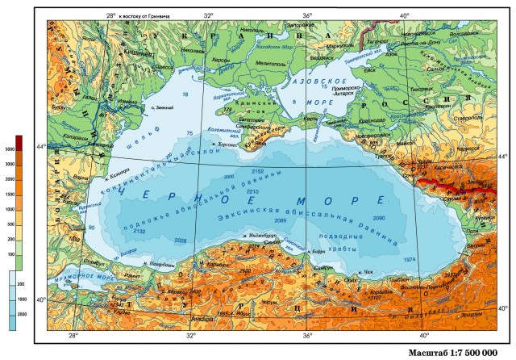
Рис. 1. Фізична карта Чорного моря. На основі Національного атласу України, 2024 http://www.wdc.kpi.ua>atlas
В акваторії Чорного моря розташовані чотири найбільші острови: Березань, Джарилгач, Зміїний і Кефкен. Усі інші чорноморські острови незначні за розмірами, площею і є великими або малими скелями. Березань – острів, розташований в 2 км від Березанського лиману і 8 км від гирла Дніпровсько-Бузького лиману. В основі острова лежить масивна вапнякова плита. Березань має наступні розміри: 1 км завдовжки, 0,5 км завширшки, 3-6 м заввишки в північній і 21 м у південній частині. Найбільший острів у Чорному морі Джарилгач розташований в Каркінітській затоці. Він простягнувся на 42 км завдовжки, 4,8 км завширшки, 2,8 м заввишки. До чорноморських островів належить о. Зміїний, який розташований в північно-західній частині Чорного моря напроти південної частини Кілійського гирла р. Дунай на відстані 35-40 км від берегів (рис. 3). Довжина берегової лінії складає 2185 м. За розмірами (615 × 300 м) і площею (19 га) він невеликий і обмежений групою підводного каміння (рис.2). Поверхня підводних каменистих схилів острову за розмірами (21 га) майже дорівнює його площі. О. Зміїний є єдиним тектонічним підняттям (41, 3 м над рівнем моря) у всьому Чорному морі [Природа Української РСР: моря і внутрішні води, 1987; Зайцев та ін., 1999; Сминтина та ін., 2008; Герасимюк, 2016].
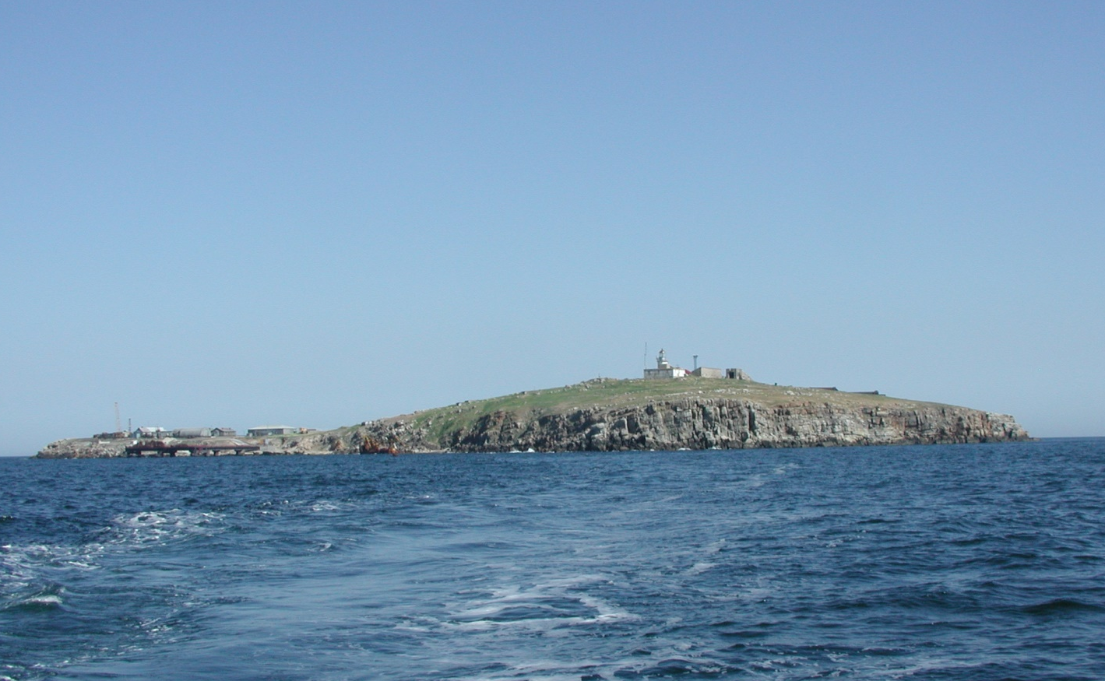

Рис. 2. Загальний вигляд о. Зміїний
Навколо Чорного моря розташована кільцева смуга піщаних пляжів, яка займає майже половину берегової лінії, і їх добра половина (1000 км) розташована в північно-західній частині моря [Вороб’єва, Зайцев, Кулакова, 1992]. Піщані пляжі сформовані в основному з зерен кварцу (частинки 0,1-1,0 мм у діам.), які поглинають приблизно 70% енергії морських хвиль. Численні піщані коси (Кінбурнська, Кароліно-Бугазька, Будакська, Жебріянська, Тендрівська та ін.), острови та пересипи України займають значну площу території близько 200 тис. га [Природа Української РСР: моря і внутрішні води, 1987; Дубина та ін., 2006] (рис. 3).
На північному заході Чорного моря розташована найбільш мілководна північно-західна частина, яка омиває береги ПЗП і характеризується найбільш мінливим гідро-хімічним режимом. Внаслідок геологічної будови берег моря на північному заході сильно порізаний різними затоками: Джарилгачською, Каркінітською, Одеською, Тендрівською, Ягорлицькою та ін. (рис. 3) [Національний атлас України, 2024].

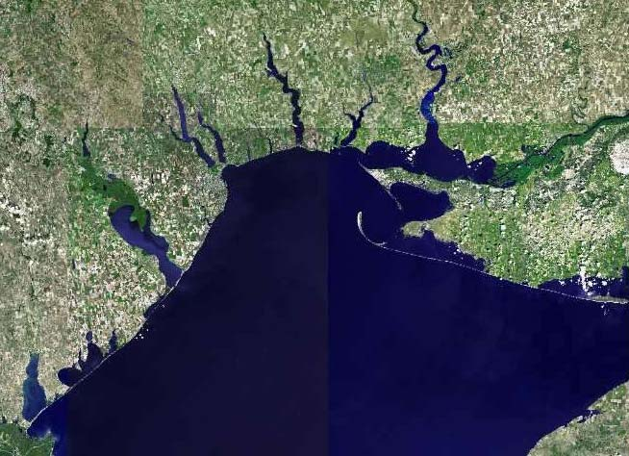
Рис. 3. Супутникова карта північно-західної частини Чорного моря і місцерозташування лиманів ПЗП. На основі https: //www.google.com/url?sa=https://docplayer.ru/44804183-Aktualnye-problemy-limanov-severo-zapadnogoprichernomorya.html&psig=AOvVaw24TEffH _v028NEahX7inoX&ust=1590585890057000&source=images&cd=vfe&ved =OCAIQjRx qFwoTCJi6xq3Q0ekCFQAAAAAdAAAAABAI

Район дослідження входить до Причорноморської западини, яка знаходиться в межах південної околиці Східно-Європейської платформи і палеозойської Скіфської плити, з якої виділяються Добруджа і Переддобруджинський прогин. Розріз силурійського періоду на о. Зміїному був складений з органогенних вапняків з прошарками аргілітів. Девонські відкладення можна побачити на крутосхилі острова, де вони у нижній частині розрізу представлені вапняками, а у верхній конгломератними брекчіями з прошарками піщаних кварцитів і рідше алевритів [Сучков та ін., 2005]. При цьому о. Зміїний розглядається як стародавній залишинець девон-юрського періоду і як східна частина структури масиву Добруджа [Геологія шельфу. Тектоніка, 1984; Природа Української РСР: Геологія і корисні копалини, 1986].

Згідно багаторічних досліджень Причорноморська западина є залишком первинної кори палеозойської ери. Вона складається з двох шарів: нижнього – базальтового, притаманного для земної кори під океанічним дном, та верхнього – осадового. Під Чорноморською западиною відсутній гранітний шар, характерний для континентальної частини земної кори, проте на периферії западини в районі шельфу він спостерігається. Глибинні магматичні процеси перетворили базальтовий і гранітний шар земної кори у цьому місці у базальт. Вік Чорноморської западини є дискусійним. Вважається, що вона утворилася у пізньому мезозої внаслідок опущення краю платформи за розломами різних напрямів. Завдяки цим процесам низовина також виявилася розрізаною на низку великих, неоднаково піднесених блоків, які зазнавали неодноразові переміщення за зонами розломів. Ці рухи визначили межі морських басейнів, закладення річкової сітки і створення низки дрібних місцевих піднесень в осадовому чохлі [Геологія шельфу УРСР. Лимани, 1984; Природа Української РСР: Геологія і корисні копалини, 1986].

Найбільш поширена точка зору полягає у тому, що велика територія навколо Чорного і Азовського морів раніше була акваторією океану Тетіс, від якого пізніше залишилися Чорноморська і Каспійська западини. Протягом сарматського віку з цих водойм з’явилося Сарматське озеро, яке згодом внаслідок тектонічних рухів перетворилося на Понтичне озеро. Спочатку Чорне море з’явилося в мезозої в якості мілководної водойми. Пізніше в олігоцені і міоцені на цьому місці розвинулися глибокі тектонічні западини, які потім утворили єдину улоговину. Еволюція Чорноморського басейну в четвертинному періоді проходила складно. Підвищення і пониження рівня чорноморських вод у плейстоцені і голоцені пов’язують з коливаннями Світового океану, які були викликані змінами клімату. Рівень Чорного моря 20 тис. років тому був на 100 м нижче, ніж зараз, що вказувало на менший тиск на морське дно [Природа Української РСР: Геологія і корисні копалини, 1986; Нестерова, 2003].

На берегових схилах північно-західної частини Чорного моря (рис. 3) вище рівня моря відкриваються меотичні, понтичні і пліоценові відкладення. В Одеській затоці, на схід від мису Північний помітні добре розвинуті пліоценові куяльницькі відкладення нижньо-четвертинної тераси пра-Куяльника. Ця частина затоки представлена типовим розрізом після понтичного плато, в уступах якого над сучасним базисом ерозії відкриваються меотичні, понтичні і пліоцен-плейстоценові відкладення червонокольорової лесово-ґрунтової субформації [Воскобойников, 1988].

Долини Куяльницького і Григор’ївського лиманів спостерігаються на морському дні і на півдні поєднуються з долиною палео-Дніпра. Глибина всіх ерозійних врізів приблизно однакова (біля 40 м нижче сучасного рівня моря). Ці ерозійні врізи заповнені алювіальними, пізньоплейстоценовими відкладеннями першої і другої надзаплавних терас, які, у свою чергу, вкриті голоценовими відкладеннями різної товщі (від 5-10 м у палеодолині Дніпра до 20-31 м у долині палео-Куяльника) [Воскобойников, 1988; Шуйський, 1999].

Частина морських берегів є абразійними, які зазнають руйнувань морським прибоєм, а частина – зсувами. По всьому одеському узбережжю розташовані невеликі скелі і великі брили понтичного вапняку з закругленими бухтами, що мають низькі глинисті крутосхили [Амброз, 1979].
Кінбурнський півострів належить до Північно-Західного Причорномор’я (ПЗП) і розташований у південно-східній частині Європи, на південному заході України (рис. 4). З точки зору геоморфології район дослідження входить до складу Причорноморської низовини. Для неї характерні рівнинна поверхня і незначний нахил у південному напрямку – до Чорного моря. Акумулятивні форми рельєфу: дельти (у гирлах річок), коси, пересипи, пляжі – розвинені вздовж морського узбережжя. Частина морських берегів є абразійними, які зазнають руйнувань морським прибоєм, а частина – зсувами [Амброз, 1979; Природа Української РСР: Моря і внутрішні води, 1987].
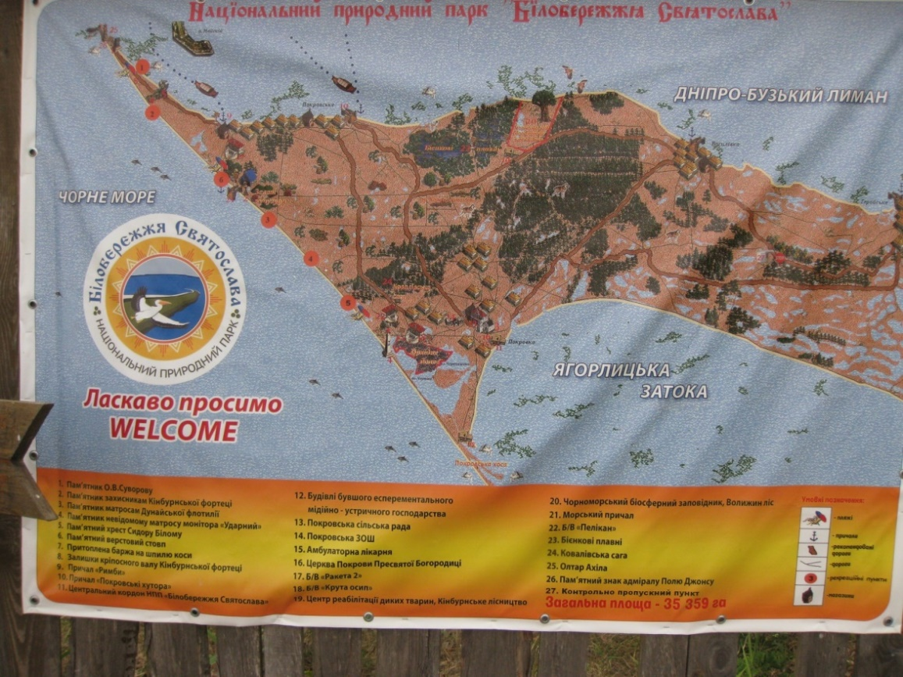
Рис. 4. Фізико-географічна карта Кінбурнського п-ова і національного природного парку “Білобережжя Святослава“
Кінбурнська коса - піщана коса у північно-західній частини Кінбурнського півострова між Дніпровсько-Бузьким лиманом і Ягорлицькою затокою Чорного моря (рис. 1, 2, 3, 4). Західна його частина знаходиться під впливом вод Чорного моря [Природа Української РСР: Моря і внутрішні води, 1987].
Кінбурнська коса – одна з 7 великих піщаних масивів, що утворилися на місці давньої дельти Дніпра. Адміністративно одна частина півострова належить до Миколаївської, інша – до Херсонської області. Довжина п-ва – 40-45 км, ширина в кореневій частині – 8-10 км [Природа Української РСР: Моря і внутрішні води, 1987]. Площа складає близько 18 тис. га. (рис. 3, 4).
Головними рисами коси є плоскорівнинність, гіпсометрична низинність та піщано-черепашковий склад літогенної основи. Генетично Кінбурнська коса складена алювіальними відкладеннями Пра-Дніпра, що простежуються на морському дні у вигляді Одеської банки [Шуйський, 1999].
На Кінбурнському півострові розташований національний природний парк “Білобережжя Святослава“, площа якого складає близько 35 тис га, з яких 25 тис га водних акваторій. Уздовж берегів розташована 25 км смуга білосніжних пісків. Озера, болота, луки, солончаки, морські акваторії належать до водно-болотяних угідь, які охороняються згідно Конвенції про водно-болотяні угіддя [Рамсар, Іран,1971], Конвенції про охорону фауни і флори природних середовищ у Європі [Берн, Швейцарія, 1979] і Конвенції про біологічне різноманіття [Ріо-де-Жанейро, Бразилія, 1992]. Вони є місцями місцезростань водоростей і вищих водних рослин, багатьох гідробіонтів (інфузорій, черв’яків, молюсків, риб та ін.), гніздовань і місць харчування птахів, домівок деяких ссавців. Також водойми відіграють значну роль у господарській діяльності людини [Природа Української РСР: Моря і внутрішні води, 1987; Мельнийчук, Трофименко, 2017].
На Кінбурні нараховується більш, ніж 300 озер з прісною, солоною і морською водою. Особливу увагу біля с. Геройське з херсонського боку привертають відомі кінбурнські соляні промисли, вода в яких забарвлена в розовий колір і в яких протягом декількох століть збирали сіль. Вона містить катіони натрію, магнію, кальцію, аніони брому, хлору, йоду та ін. Деякі закриті солоні озера відзначаються «особливо цінними, унікальними природними лікувальними ресурсами» і можуть бути джерелом лікувальної ропи (води з високим ступенем мінералізації) і цілющих грязей (пелоїдів). Цей чорний мул (Fe(HS)_{2 X} n H₂O - гідротроіліт) має назву лікувальної грязі і запах сірководню [Мельнийчук, Трофименко, 2017; Герасимюк, Еннан, Шихалєєва, 2020].
До лікувальних грязей належать природні, органо-мінеральні, колоїдальні утворення (мулові та ін.), яким властиві велика пластичність, висока теплоємкість, уповільнена тепловіддача і які містять терапевтичні активні речовини (солі, гази, біостимулятори) і мікроорганізми. Вони використовується при захворюваннях нервової та травної систем, опорно-рухового апарату та інших недугах [Природа Української РСР: Моря і внутрішні води, 1987; Герасимюк, Еннан, Шихалєєва, 2020].
Клімат переважно помірно-континентальний, степовий, вологий, теплий. Для нього характерні: нерізка континентальність, коротка м’яка зима з частими відлигами, тривале спекотливе і сухе літо, мала кількість опадів, підвищена вологість, не рідке повторення посух, суховіїв і курних буревіїв. На формування клімату спостерігається вплив атмосферної циркуляції. Для помірних широт характерне західне переміщення повітряних мас. Тому на цю територію протягом року приходить до 30 циклонів. Взимку вони сприяють снігопадам і відлигам, а влітку навпаки приводять до зниження температур і дощів. Вторгнення антициклональних повітряних мас з азійського континенту спричиняє посушливу погоду, а холодне арктичне повітря призводить до похолодання. Середня річна температура у приморський смузі району дослідження складає 10°С [Белозоров, 1962; Природа Української РСР: Клімат, 1984].
У районі дослідження пори року достатньо чітко розподілені. Тривалість літнього періоду (з температурою більше 15° С) триває приблизно п’ять місяців. Максимальна температура повітря влітку досягає 38°С. Зимовий період продовжується трохи більше, ніж 2 місяці. Для нього характерні постійні коливання температури, часті відлиги, ожеледиця. Сніговий покрив не стійкий внаслідок частих відлиг і лежить 20-40 днів. Товща снігового покриву становить 10-20 см. Крижаний покрив встановлюється на озерах, ставках, лиманах і калюжах у грудні і триває майже до кінця лютого. За нашими даними у суворі, люті зими замерзає Чорне море (2003; 2006) і навіть Куяльницький лиман (2006) [Герасимюк, Еннан, Шихалєєва, 2020]. Початок весни – стійкий перехід середньодобової температури скрізь відмітку 0°С і нерідко вже спостерігається у кінці лютого [Федорченко, 1974]. Навесні температура повітря швидко збільшується, нагрівається суша, але можливе і повернення холодів, нерідко трапляються заморозки. Літо у районі досліджень тепле, часто буває спекотливе. Влітку нерідко трапляються курні буревії і суховії. А в окремі роки навпаки можливі рясні зливи, які супроводжуються сильними вітрами, грозами, градом і вітровалом. Під час гроз виникають шторми на морі, швидкість вітру становить 27-30 м / c, а висота хвиль 3-4 м в Ягорлицькій затоці. Осінь починається у жовтні. На її початок припадає суха погода і лише у її другій половині збільшується кількість дощових і хмарних днів. Вже у вересні іноді починаються перші заморозки, проте нерідко тепло повертається на достатньо тривалий час. Такі періоди у вересні і жовтні в народі називають “баб’їм літом” [Природа Української РСР: Клімат, 1984].
Для морського узбережжя Кінбурна притаманна незначна середньо-річна кількість опадів (біля 400 мм за рік) і 2300 сонячних годин за рік [Белозоров, 1962; Природа Української РСР: Клімат, 1984]. Солоність води у Дніпроському лимані склала 4,83 ‰, Ягорлицькій затоці коливалась у 12-13 ‰, у Чорному морі – 17,2 ‰, озерах – 5,8-300 ‰ [Ткаченко, Герасимюк, 2020; Теренько, Ткаченко, Герасимюк, 2022].
Одним із основних факторів, від яких залежить гідрологічний режим басейну Кінбурнської коси, нарівні з кліматичними, ґрунтово-геологічними і геоморфологічними є рослинний покрив. Рослинність суттєво перерозподіляє атмосферні опади, що потрапляють на землю, і значно змінює гідрологічний режим водойм району дослідження [Природа Української РСР: Рослинний світ, 1985].
З флористичної точки зору район дослiдження належить до Голарктичного царства, Бореального пiдцарства, Циркумбореальної областi, Схiдноєвропейської провінції [Кузьмішина, 2017].
У широкій частині п-ова збереглися залишки прадавніх реликтових лісів: березові гаї і дубові діброви, так званий “Волижін“ ліс. Тут збереглися природні комплекси Нижньодніпровських пісків з особливою флорою й фауною. До території парку увійшли такі цінні степові комплекси та природні об’єкти як урочище «Комендантське», «Кучугури Сагайдачного», «Бієнкова заплава», «Покровська коса», «Орхідне поле», «Кінбурнська стрілка», а також урочище «Солоне озеро» у межах Березанського району [Природа Української РСР: Рослинний світ, 1985; Мельнийчук, Трофименко, 2017].
Список флори нараховує 595 видів судинних рослин з 318 родів, 83 родин, 4 відділів. Аборигенна фракція становить 479 видів, 227 родів, 50 родин, адвентивна – 116 видів, 91 родів і 33 родин. Значну роль у складі флори відіграють покритонасінні - 98,8 %. Найпоширенішими є рослини родини айстрових (Asteraceae). На них приходиться 85 видів (майже 14 % від усіх видів). Другою за чисельністю є родина злакових (Poaceae) – 65 видів (майже 11 %). Родина бобових (Fabaceae) нараховує 37 видів (6,2 %). З них 30 видів занесені у різні природоохоронні списки. На Кінбурнському п-ові в околицях с. Покрівка розташована унікальна ділянка диких орхідей (ятришників) - однe з найбільших місцезростань диких орхідей в Україні і в Європі загальною площею 60 га, якe охороняється згідно вимог Червоної книги України [2009]. Серед ендеміків трапляються волошка короткоголова (Centaurea breviceps Iljn) і чабрець дніпровський (Thymus borysthenicus Klokov). До рідкісних рослин належать ефедра двоколоскова (Ephedra distachya L.) і миколайчики приморські (Eryngium maritimum L.) [Природа Української РСР: Рослинний світ, 1985; Червона книга України, 2009; Мельнийчук, Трофименко, 2017].
З рослинним світом тісно пов’язаний тваринний свiт. Місцева фауна нараховує близько 5000 видів тварин. З тварин трапляється багато оленів (Cervus elaphus L.), здичавілих коней (Equus ferus caballus L.), вовків (Canis lupus L.), куниць (Martes foina L.), бобрів (Castor fiber L.), диких кабанів (Suc scrofa L.), єнотоподібних собак (Nyctereutes procyonoides Gray), зайців (Lepus europaeus Pallas). Цікавими з точки зору вчених є такі рідкісні види тварин, як сліпак піщаний (Spalax arenarius Reshetnik), полоз сарматський (Elaphe sauromates Pallas), гадюка степова (Vipera renardi Christoph). Серед морських хвиль трапляються іноді дельфіни (Delphinium delphis L., Tursiops truncates L.) [Природа Української РСР: Тваринний світ, 1985].
Через Кінбурнський півострів щорічно мігрують декілька мільйонів птахів, які належать до 300 видів. Тут гніздяться такі птахи, як орлан-білохвіст (Haliaeetus albicilla L.), сіра качка (Mareca strepera L.), рожевий пелікан (Pelecanus onocrotalus L.), ходулочник (Himantopus himantopus L.), фазан (Phasianus colchicus L.), лебідь (Cygnus olor L.), кулик-сорока (Haematopus ostralegus L.), сизоворонка (Coracias garrulus L.), чаплі (Ardea cinerea L., A. purpurea L., A. ralloides Scopoli) [Природа Української РСР: Тваринний світ, 1985; Червона книга України, 2009].
На території Кінбурнського п-ова згідно з указом президента України Віктора Ющенка від 16 грудня 2009 р. був створений природний національний парк “Білобережжя Святослава“ з метою збереження, відтворення і раціонального використання цінних природних та унікальних комплексів та об'єктів степової зони, що мають важливе природоохоронне, рекреаційне і культурно-освітнє значення [Мельнийчук, Трофименко, 2017].
Під час російсько-української війни (2022-2024 рр.) російські війська окупували Кінбурнський півострів і багато ділянок його були заміновані. На Кінбурнській косі лютували пожежі, завдяки чому були знищено багато дерев, кущів та тварин. Район дослідження перетворився майже на цвинтар. За образним висловлюванням фахівців природного національного парку “Білобережжя Святослава“ на відновлення лісів Кінбурнського півострову знадобиться понад 100 років і збитки через війну склали 100 млрд гривень.
Таким чином, різнотипні водойми, які розташовані на території Кінбурнської коси, мають ланку спільних рис. Вони схожі за геологічною будовою, кліматичними ознаками, оточуючими їх ґрунтами, рослинністю, тваринним світом. Разом з тим, ці водойми різняться за фізико-географічним розташуванням, розмірами, походженням, гідрологічними і гідрохімічними умовами, донними осадами.
2.2. Матеріали і методи
Роботу виконано на кафедрі ботаніки, фізіології рослин та садово-паркового господарства біологічного факультету Одеського національного університету імені І. І. Мечникова.
Матеріалами для роботи слугували зразки, що зібрані у прісноводних та солоних озерах, розташованих на піщаному Кінбурнському п-ові. Проби відбирали у районі дослідження від вересня 2019 до жовтня 2021 р. (рис. 5).
Зразки збирали в обростаннях макрофітів (Ceramium virgatum Roth, Cladophora vagabunda (L.) Hoek, C. siwaschensis C. Meyer, Ulva intestinalis L., Chondria sp., Polysiphonia elongata (Huds.) Harv. та ін.), на поверхні піщаних та мулистих ґрунтів. Відбір проб здійснювався за допомогою бакпечаток за загальноприйнятими методиками [Водорості, 1989; Гусляков, Закордонець, Герасимюк, 1992; Барінова, Білоус, Царенко, 2019]. Загалом було зібрано і проаналізовано близько 27 проб.
Для відбору проб на глибоководних ділянках водойм застосовували драги, донні черпаки Петерсена, мікробентометри, граблі і засоби руху на воді (моторні човни, катери).
Для консервування частину зібраних проб фіксували 4% розчином формаліну, іншу – зберігали в холодильнику за температурами від 0 до – 18°С.
Визначення видового складу водоростей відбувалося в альгологічній лабораторії кафедри ботаніки Одеського національного університету ім.
І. І. Мечникова за допомогою стереоскопічної бінокулярної лупи МБС-10 і світлового мікроскопу XSP-104 за збільшеннями 10 × 10; 10 × 40; 10 × 100; 20 × 100.
При дослідженні живого матеріалу звертали увагу на рівень організації, тип морфологічної диференціації слані, форму колоній, характер прикріплення епіфітів до субстратів, рух особин, характерні особливості видів водоростей.
Живий матеріал вивчали і попередньо визначали на тимчасових препаратах. Діатомові водорості підлягали спеціальній обробці для спалювання органічної речовини за допомогою 50% розчину перекису водню. Після цього з них згідно методиці виготовлялись постійні препарати [Водорості, 1989] за допомогою середовища А. А. Ельяшева з високим коефіцієнтом заломлення (n = 1,67-1,68) та середовища Naphrax (n = 1,62).
Альгоіндикація водоростей різноманітних водойм Кінбурнського півострова відбувалася за допомогою монографії С. С. Барінової, О. П. Білоус, П. М. Царенко [2019].
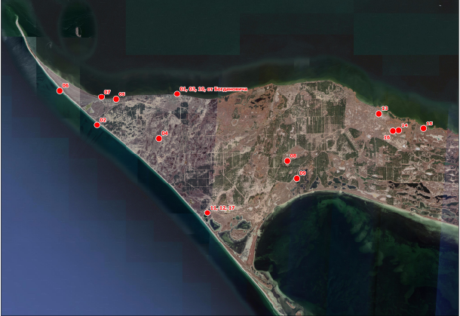
Рис. 5. Супутникова карта розташування станцій відбору зразків водоростей на Кінбурнському півострові
Ідентифікація водоростей відбувалася за допомогою вітчизняних визначників, атласів і монографій: П. М. Царенко (1990), М. О. Гуслякова, О. А. Закордонця, В. П. Герасимюка [1992], А. Ф. Крахмального [2011], В. П. Герасимюка, А. А. Еннана, Г. М. Шихалєєвої [2020], колективних праць альгологів: "Визначник водоростей України" [1938-1993], а також монографій закордонних вчених: A. Schmidt (1874-1959), F. Hustedt [1927-1966], R. Patrick, C. Reimer [1966, 1973], F. Hindak, J. Komárek, P. Marvan, J. Ruzicka (1975), K. Krammer, H. Lange-Bertalot [1986-2001], A. Witkowski, H. Lange-Bertalot, D. Metzeltin [2000] та ін.
Уточнення сучасних назв водоростей відбувалося за допомогою міжнародної альгологічної електронної бази (Algaebase: http://www.algaebase.org), каталога сучасних і викопних діатомових водоростей S. L. Van Landingham [1967-1979] та колективних монографій українських вчених "Algae of Ukraine: Diversity, Nomenclature, Taxonomy, Ecology and Geography" [2006, 2009, 2011, 2014] і “Продромус спорових рослин України: водорості“ [Царенко та ін., 2024].

3.РЕЗУЛЬТАТИ ДОСЛІДЖЕНЬ ТА ІХ ОБГОВОРЕННЯ
3.1.Систематичний склад мікроскопічних водоростей водойм національного природного парку “Білобережжя Святослава“
У даній роботі за класифікаційну систему водоростей прийнята система міжнародної альгологічної бази “Algaebase” [Guiry, Guiry, 2024].
У результаті проведених досліджень в озерах Кінбурнського п-ову виявлено 91 вид (92 ввт) водоростей, які належали до 59 родів, 49 родин, 26 порядків, 9 класів, 7 відділів, 4 царств і 2 імперій (доменів) (табл. 1, 2).
Таблиця 1
Видовий склад мікроскопічних водоростей Кінбурнського п-ова (НПП “Білобережжя Святослава“)
№  п/п |  |  | Таксони  водоростей |  |  |  |  | Водойми (озера)
 |  |  |  |  |  |  |  | Чер-ніно |  |  | Чере-пашино |  |  |  | Гур’янсь-ке |  |  | Ке-фальне |  |  |  | Бієн-кові пла-вні
1 |  |  | 2 |  |  |  |  | 3 |  |  | 4 |  |  |  | 5 |  |  | 6 |  |  |  | 7
Імперія (=домен) Prokaryota Chatton 1925
Царство Bacteria Woese ex al. 1990
Відділ Cyanobacteria (=Cyanobacteriota, Cyanophyta, Cyanophycota, Cyanoprokaryota) Stanier ex Caval.-Sm. 2002
Клас Cyanophyceae Sachs 1874
Порядок Synechococcales L. Hoffm., Komárek et Kastovsky 2005
Родина Merismopediaceae Elenkin 1933
1 |  |  | Aphanocapsa grevillei (Berk.) Rabenh. |  |  |  |  | - |  |  | + |  |  |  | - |  |  | - |  |  |  | -
2 |  |  | A. incerta (Lemmerm.) Cronberg et Komárek |  |  |  |  | - |  |  | + |  |  |  | + |  |  | + |  |  |  | -
3 |  |  | Merismopedia glauca (Ehrenb.)Kütz. |  |  |  |  | - |  |  | + |  |  |  | - |  |  | - |  |  |  | +
Продовження таблиці 1
1 |  |  | 2 |  |  |  |  | 3 |  |  | 4 |  |  |  | 5 |  |  | 6 |  |  |  | 7
4 |  |  | M. tenuissima Lemmermann* |  |  |  |  | - |  |  | - |  |  |  | - |  |  | - |  |  |  | +

Родина Coelosphaeriaceae Elenkin 1933
5 |  |  | Coelomoron pusillum (Van Goor) J. Komárek |  |  |  |  | + |  |  | + |  |  |  | - |  |  | - |  |  |  | -

Родина Pseudanabaceae Komárek et Anagn. 1988
6 |  |  | Limnothrix guttulata (Goor) Umezaki et Watanabe |  |  |  |  | - |  |  | + |  |  |  | - |  |  | - |  |  |  | -
Порядок Chroococcales Komárek et Anagn. 1999

Родина Chroococcaceae Nägeli 1849
7 |  |  | Chroococcus turgidus (Kütz.) Nägeli |  |  |  |  | - |  |  | - |  |  |  | - |  |  | - |  |  |  | +

Родина Gomphosphaeriaceae Elenkin 1933
8 |  |  | Gomphosphaeria aponina Kütz. ** |  |  |  |  | - |  |  | + |  |  |  | + |  |  | - |  |  |  | +
Родина Microcystaceae Elenkin 1933
9 |  |  | Gloeocapsa kuetzingiana Nägeli ex Kütz. |  |  |  |  | - |  |  | + |  |  |  | - |  |  | - |  |  |  | -
10 |  |  | Microcystis aeruginosa (Kütz.) Kütz. |  |  |  |  | - |  |  | + |  |  |  | - |  |  | - |  |  |  | +
Порядок Oscillatoriales Elenkin 1934
Родина Microcoleaceae Strunecky, .Johansen et Komárek 2013
11 |  |  | Microcoleus amoenus (Gomont) Strunecky, Komárek et Johansen* |  |  |  |  | - |  |  | - |  |  |  | - |  |  | - |  |  |  | +
Родина Oscillatoriaceae (Kirchn.) Elenkin 1936
12 |  |  | Lyngbya majuscula (Dillw.) Harvey ex Gomont |  |  |  |  | - |  |  | - |  |  |  | - |  |  | - |  |  |  | +
13 |  |  | Oscillatoria margaritifera Kütz. ex Gomont |  |  |  |  | - |  |  | + |  |  |  | - |  |  | - |  |  |  | -
14 |  |  | O. tenuis C. Agardh ex Gomont |  |  |  |  | - |  |  | - |  |  |  | - |  |  | - |  |  |  | +

Родина Phormidiaceae Anagn. et Komárek 1988

Продовження таблиці 1
1 |  |  | 2 |  |  | 3 |  |  |  |  | 4 |  |  | 5 |  |  |  | 6 |  | 7
15 |  |  | Phormidium breve (Kutz. ex Gomont) Anagn. et Komárek** |  |  |  |  | - |  |  | + |  |  |  | + |  |  | + |  | -
16 |  |  | Ph.nigroviride (Thwaites ex Gomont) Anagn. et Komárek** |  |  |  |  | + |  |  | - |  |  |  | - |  |  | - |  |  |  | -
Порядок Spirulinales Komárek et al. 2014

Родина Spirulinaceae (Gomont) L. Hoffm., Komárek et Kastovsky 2005
17 |  |  | Spirulina major Kütz.ex Gomont |  |  |  |  | - |  |  | + |  |  |  | - |  |  | - |  |  |  | -
Імперія (домен) Eukaryota Сhatton 1925
Царство Protozoa R.Owen 1858
Відділ (=тип) Euglenozoa (=Euglenophyta) T. Cavalier-Smith 1981
Клас Euglenophyceae Stoenichen 1925
Порядок Euglenales Bütschli 1883
Родина Euglenaceae G. A. Klebs 1893
18 |  |  | Euglena satelles Braslavska-Spectorova* |  | - |  |  |  | - |  |  |  |  |  |  | - |  | - |  |  |  |  | +
Родина Phacаceae J.I. Kim, R.E. Triemer et W. Shin 2010
19 |  |  | Phacus longicauda (Ehrenb.) Dujardin* |  | - |  |  |  | - |  |  |  |  |  |  | - |  | - |  |  |  |  | +
Царство Chromista Caval.-Sm. 1981 emend Caval.-Sm. 1998
Відділ Heterokontophyta Moestrup, R.A. Andersen et Guiry 2023
Клас Coscinodiscophyceae Round et R.M. Crawford emend Medlin et Kaczmarska 1990
Порядок Melosirales Glezer in Glezer, Moiss. et I.V. Makarova 1990
Родина Melosiraceae Kütz. emend. Round, R.M. Crawford et Mann 1990
20 |  |  | Melosira lineata (Dillwyn) C. Agardh* |  |  |  |  | - |  |  | - |  |  |  | - |  |  | - |  |  |  | +
Продовження таблиці 1
1 |  |  | 2 |  |  |  |  | 3 |  |  | 4 |  |  |  | 5 |  |  | 6 |  |  |  | 7
Клас Mediophyceae (Joese et Proschk.-Lavr.) Medlin et Kaczmarska 2004
Порядок Stephanodiscales Nikolaev et Harwood 1998
Родина Stephanodiscaceae I.V. Makarova in Glеzеr et I.V. Mаkаrоvа 1986
21 |  |  | Cyclotella meneghiniana Kütz. |  |  |  |  | - |  |  | - |  |  |  | - |  |  | - |  |  |  | +
Клас Bacillariophyceae Haeckel emend. Medlin et Kaczmarska 2004
Порядок Fragilariales P.C. Silva 1962
Родина Staurosiraceae Medlin 2016
22 |  |  | Pseudostaurosira brevistriata (Grunow) D.M. Williams et Round* |  |  |  |  | - |  |  | - |  |  |  | - |  |  | - |  |  |  | +
Порядок Licmophorales Round in Round, Crawford et Mann 1990
Родина Licmophoraceae Kütz. 1844
23 |  |  | Licmophora abbreviata C. Agardh** |  |  |  |  | + |  |  | - |  |  |  | - |  |  | - |  |  |  | -
24 |  |  | L. gracilis (Ehrenb.) Grunow |  |  |  |  | + |  |  | - |  |  |  | - |  |  | - |  |  |  | -
Родина Ulnariaceae E.J. Cox 2015
25 |  |  | Tabularia fasciculata (C. Agardh) D. M. Williams et Round |  |  |  |  | + |  |  | - |  |  |  | - |  |  | - |  |  |  | -
26 |  |  | T. tabulata (С. Agardh.) Snoeijs |  |  |  |  | + |  |  | + |  |  |  | + |  |  | + |  |  |  | +
27 |  |  | Ulnaria ulna (Nitzsch) P. Compere |  |  |  |  | + |  |  | + |  |  |  | - |  |  | - |  |  |  | +
Порядок Rhabdonematales Round et R.M. Crawford 1990
Родина Grammatophoraceae Lobban et Ashworth 2014
28 |  |  | Grammatophora marina (Lyngbye) Kütz. |  |  |  |  | + |  |  | - |  |  |  | - |  |  | - |  |  |  | -
Порядок Thalassionematales Round in Round, Crawford et Mann 1990
Родина Thalassionemataceae Round in Round, Crawford et Mann 1990
29 |  |  | Thalassionema nitzschioides (Grunow) Mereschkowsky* |  |  |  |  | - |  |  | - |  |  |  | - |  |  | - |  |  |  | +
Порядок Striatellales Round in Round, Crawford et Mann 1990
Продовження таблиці 1
1 |  | 2 |  | 3 |  |  |  |  |  | 4 |  |  | 5 |  |  |  |  | 6 |  |  | 7
Родина Striatellaceae Kütz. 1844
30 |  |  | Striatella unipunctata (Lyngb.) C. Agardh |  |  |  |  | + |  |  | - |  |  |  | - |  |  | + |  |  |  | -
Порядок Mastogloiales D.G. Mann in Round, Crawford et Mann 1990
Родина Mastogloiaceae Mereschk. 1903
31 |  |  | Mastogloia smithii Thwaites ex W. Sm.** |  |  |  |  | - |  |  | + |  |  |  | - |  |  | - |  |  |  | -
Порядок Cymbellales D.G. Mann in Round, Crawford et Mann 1990
Родина Rhoicospheniaceae Chen et Zhu 1983
32 |  |  | Rhoicosphenia abbreviata (C. Agardh) Lange-Bert. |  |  |  |  | + |  |  | + |  |  |  | + |  |  | + |  |  |  | -
Родина Anomoeoneidaceae D.G. Mann 1990
33 |  |  | Anomoeoneis sphaerophora (Kütz.) Pfitzer* |  |  |  |  | - |  |  | - |  |  |  | - |  |  | - |  |  |  | +
Порядок Achnanthales P. C. Silva 1962
Родина Achnanthaceae Kütz. 1844
34 | Achnanthes adnata Bory |  |  |  | + |  |  |  |  |  |  | - |  |  | - |  |  |  | - |  | +
Родина Achnanthidiaceae D.G. Mann in Round, Crawford et Mann 1990
35 |  |  | Karayevia amoena (F. Hust.)  Bukht.* |  |  |  |  | - |  |  | - |  |  |  | - |  |  | - |  |  |  | +
36 |  |  | Planothidium delicatulum (Kütz.) Round et Bukht. |  |  |  |  | - |  |  | + |  |  |  | + |  |  | + |  |  |  | +

Родина Cocconeidaceae Kütz. 1844
37 |  |  | Cocconeis placentula Ehrenb.  -var. placentula  -var. euglypta (Ehrenb.) Grunow |  |  |  |  | -  + |  |  | -  - |  |  |  | -  + |  |  | -  - |  |  |  | +  -
38 |  |  | С. scutellum Ehrenb. |  |  |  |  | - |  |  | + |  |  |  | - |  |  | + |  |  |  | -
Продовження таблиці 1
1 |  |  | 2 |  |  |  |  | 3 |  |  | 4 |  |  |  | 5 |  |  | 6 |  |  |  | 7
Порядок Naviculales Bessey 1907
Родина Amphipleuraceae Grunow 1862
39 |  |  | Halamphora coffeaeformis (С. Agardh) Levkov |  |  |  |  | + |  |  | + |  |  |  | + |  |  | + |  |  |  | +
40 |  |  | H. veneta (Kützing) Levkov* |  |  |  |  | - |  |  | - |  |  |  | - |  |  | - |  |  |  | +
Родина Sellaphoraceae Mereschkowsky 1902
41 |  |  | Fallacia pygmaea (Kütz.) Stickle et D.G. Mann* |  |  |  |  | - |  |  | - |  |  |  | - |  |  | - |  |  |  | +
Родина Diploneidaceae D.G. Mann
42 |  |  | Diploneis bombus (Ehrenb.) Cleve* |  |  |  |  | - |  |  | - |  |  |  | - |  |  | - |  |  |  | +
43 |  |  | D.litoralis (Donkin) Cleve* |  |  |  |  | + |  |  | - |  |  |  | - |  |  | - |  |  |  | -
Родина Naviculaceae Kütz. 1844
44 |  |  | Haslea spicula (W.J. Hickie) Bukht.* |  |  |  |  | - |  |  | - |  |  |  | - |  |  | - |  |  |  | +
45 |  |  | Hippodonta capitata (Ehrenb.) H. Lange-Bertalot, D. Metzeltin et A. Witkowski* |  |  |  |  | - |  |  | - |  |  |  | - |  |  | - |  |  |  | +
46 |  |  | Navicula cryptocephala Kütz. |  |  |  |  | + |  |  | + |  |  |  | + |  |  | + |  |  |  | +
47 |  |  | N. digitoradiata (W. Greg.) Ralfs* |  |  |  |  | - |  |  | - |  |  |  | - |  |  | - |  |  |  | +
48 |  |  | N. pontica A. Witkowski et al. |  |  |  |  | + |  |  | - |  |  |  | - |  |  | - |  |  |  | -
Родина Pleurosigmataceae Mereschk. 1903
49 |  |  | Gyrosigma attenuatum (Kütz.) Cleve |  |  |  |  | - |  |  | - |  |  |  | - |  |  | - |  |  |  | +
50 |  |  | G. balticum (Ehrenb.) Rabenh. |  |  |  |  | - |  |  | + |  |  |  | - |  |  | - |  |  |  | -
51 |  |  | Pleurosigma angulatum (J.T.Quekkett) W. Sm. |  |  |  |  | + |  |  | + |  |  |  | - |  |  | + |  |  |  | +
52 |  |  | P. elongatum W.Sm. |  |  |  |  | + |  |  | + |  |  |  | + |  |  | - |  |  |  | +
Родина Plagiotropidaceae D.G. Mann in Round, Crawford et Mann 1990
Продовження таблиці 1
1 |  |  | 2 |  |  |  | 3 |  |  |  | 4 |  |  |  | 5 |  | 6 |  |  |  |  | 7
53 |  |  | Plagiotropis lepidoptera (W. Greg.) Kuntze |  |  |  |  | - |  |  | + |  |  |  | + |  |  | - |  |  |  | +
Родина Stauroneidaceae D.G. Mann in Round, Crawford et Mann 1990
54 |  |  | Stauroneis phoenicenteron Ehrenb.* |  |  |  |  | - |  |  | - |  |  |  | - |  |  | - |  |  |  | +
Порядок Thalassiophysales D.G. Mann in Round, Crawford et Mann 1990
Родина Catenulaceae Mereschk. 1902
55 |  |  | Amphora angusta W. Greg. |  |  |  |  | - |  |  | + |  |  |  | - |  |  | - |  |  |  | -
56 |  |  | А.arcus W. Greg. |  |  |  |  | - |  |  | - |  |  |  | - |  |  | - |  |  |  | +
57 |  |  | А. commutata Grunow |  |  |  |  | + |  |  | - |  |  |  | - |  |  | - |  |  |  | -
58 |  |  | A. kujalnitzkensis (Gusl. et V. Gerasimiuk) V. Gerasimiuk** |  |  |  |  | - |  |  | - |  |  |  | + |  |  | - |  |  |  | -
59 |  |  | - ovalis (Kütz.) Kütz. |  |  |  |  | + |  |  | + |  |  |  | + |  |  | + |  |  |  | -
60 |  |  | A. proteus W. Greg. |  |  |  |  | - |  |  | - |  |  |  | - |  |  | - |  |  |  | +
Порядок Bacillariales Hendey 1937
Родина Bacillariaceae Ehrenb. 1831
61 |  |  | Bacillaria paxillifera (O.F. Müll.) T. Marsson** |  |  |  |  | - |  |  | - |  |  |  | - |  |  | - |  |  |  | +
62 |  |  | Cylіndrotheca closterium (Ehrenb.) Reimer et Lewis |  |  |  |  | - |  |  | + |  |  |  | + |  |  | - |  |  |  | +
63 |  |  | C. gracilis (Brebisson) Grunow |  |  |  |  | - |  |  | - |  |  |  | - |  |  | - |  |  |  | +
64 |  |  | Hantzschia spectabilis (Ehrenb.) Hust. * |  |  |  |  | - |  |  | - |  |  |  | - |  |  | - |  |  |  | +
65 |  |  | H. vivax (W. Smith) Peragallo* |  |  |  |  | + |  |  | - |  |  |  | - |  |  | - |  |  |  | -
66 |  |  | Nitzschia microcephala Grunow* |  |  |  |  | - |  |  | - |  |  |  | - |  |  | - |  |  |  | +
67 |  |  | N. obtusa W. Sm.* |  |  |  |  | - |  |  | - |  |  |  | - |  |  | - |  |  |  | +
68 |  |  | N. sigma (Kütz.) W. Sm. |  |  |  |  | - |  |  | - |  |  |  | - |  |  | - |  |  |  | +
69 |  |  | Tryblionella apiculata Grunow* |  |  |  |  | - |  |  | - |  |  |  | - |  |  | - |  |  |  | +
Продовження таблиці 1
1 |  |  | 2 |  |  |  |  | 3 |  |  | 4 |  |  |  | 5 |  |  | 6 |  |  |  | 7
70 |  |  | T. coarctata (Grunow) D.G. Mann** |  |  |  |  | - |  |  | + |  |  |  | - |  |  | - |  |  |  | -
71 |  |  | T. punctata W. Sm.* |  |  |  |  | - |  |  | - |  |  |  | - |  |  | - |  |  |  | +
Порядок Rhopalodiales D.G. Mann 1990
Родина Rhopalodiaceae (Karsten) Topach. еt Oksiyuk 1960
72 |  |  | Epithemia adnata (Kütz.) Breb. |  |  |  |  | - |  |  | - |  |  |  | - |  |  | - |  |  |  | +
73 |  |  | E. gibba (Ehrenb.) Kütz. |  |  |  |  | - |  |  | - |  |  |  | - |  |  | - |  |  |  | +
74 |  |  | E. parallela (Grunow) Ruck et Nakov |  |  |  |  | - |  |  | - |  |  |  | - |  |  | - |  |  |  | +
75 |  |  | Rhopalodia gibberula (Ehrenb.) O. Müll.** |  |  |  |  | - |  |  | - |  |  |  | + |  |  | - |  |  |  | -
Порядок Surirellales D.G. Mann 1990
Родина Entomoneidaceae Reimer 1975
76 |  |  | Entomoneis аlata (Ehrenb.) Ehrenb. |  |  |  |  | - |  |  | - |  |  |  | - |  |  | - |  |  |  | +
77 |  |  | E. paludosa (W. Sm.) Reimer |  |  |  |  | - |  |  | - |  |  |  | - |  |  | - |  |  |  | +
Родина Surirellaceae Kütz. 1844
78 |  |  | Campylodiscus clypeus Ehrenb. |  |  |  |  | - |  |  | + |  |  |  | + |  |  | + |  |  |  | +
79 |  |  | Surirella striatula Turpin** |  |  |  |  | - |  |  | - |  |  |  | - |  |  | - |  |  |  | +
Відділ Dinoflagellata (=Dinophyta) T. Cavalier-Smith et E.E. Chao 2004
Клас Dinophyceae Pascher 1914
Порядок Gymnodiniales Apstein 1909
Родина Gymnodiniaceae (Bergh) Lankester 1885
80 |  |  | Akashiwo sanguinea (Hirasaka) G. Hansen et Moestrup** |  |  |  |  | - |  |  | + |  |  |  | + |  |  | - |  |  |  | -
Порядок Prorocentrales Lemmerm. 1910
Родина Prorocentraceae F. Stein 1883
81 |  |  | Prorocentrum lima (Ehrenb.) F.Stein |  |  |  |  | - |  |  | - |  |  |  | - |  |  | + |  |  |  | -
82 |  |  | P. micans Ehrenb. |  |  |  |  | + |  |  | - |  |  |  | - |  |  | - |  |  |  | -
Продовження таблиці 1
1 |  |  | 2 |  |  |  |  | 3 |  |  | 4 |  |  |  | 5 |  |  | 6 |  |  |  | 7
Відділ Haptophyta Caval.-Sm. 1986
Клас Coccolithophyceae Rothmaler 1951
Порядок Coccolithales Schwarz 1932 emend Edvardsen et Eikrem 2000
Родина Calcidiscaceae Young et Bown 1997
83 |  |  | Calcidiscus leptoporus (G. Murr. еt V.H. Blackman) Loeblich et Tappan** |  |  |  |  | + |  |  | - |  |  |  | - |  |  | - |  |  |  | +
Царство Plantae Haeckel 1866
Відділ Chlorophyta Reihenbach 1834
Клас Chlorophyceae T.A. Chr. 1994
Порядок Chlorococcales Marchand 1895
Родина Chlorococcaceae Blackman et Tansley 1902
84 |  |  | Chlorococcum infusionum (Schrank) Meneghini |  |  |  |  | - |  |  | - |  |  |  | + |  |  | + |  |  |  | -
Порядок Sphaeropleales Kütz. emend M.A. Buchheim et al. 2001
Родина Hydrodictyaceae (S.F. Gray) Dumorther 1880
85 |  |  | Monactinus simplex (Meyen) Corda |  |  |  |  | - |  |  | + |  |  |  | + |  |  | + |  |  |  | -
86 |  |  | Pseudopediastrum boryanum (Turpin) E.Hegew |  |  |  |  | + |  |  | - |  |  |  | - |  |  | - |  |  |  | -
Родина Selenastraceae (F.F. Blackman et Tansley) F.E. Fritsch in West et Fritsch 1927
87 |  |  | Selenastrum gracile Reinsch |  |  |  |  | - |  |  | + |  |  |  | + |  |  | + |  |  |  | +
Родина Scenedesmaceae Oltmamms 1904
88 |  |  | Desmodesmus communis (E. Hegew.) E. Hegew.* |  |  |  |  | - |  |  | - |  |  |  | - |  |  | - |  |  |  | +
89 |  |  | D. opoliensis (P. G. Richter) E. Hegew. |  |  |  |  | - |  |  | - |  |  |  | - |  |  | - |  |  |  | +
Закінчення таблиці 1
1 |  |  | 2 |  |  |  |  | 3 |  |  | 4 |  |  |  | 5 |  |  | 6 |  |  |  | 7
90 |  |  | Scenedesmus ellipticus Corda |  |  |  |  | - |  |  | + |  |  |  | + |  |  | + |  |  |  | +
Відділ Charophyta (= Streptophyta) Migula 1897
Клас Conjugatophyceae (=Zygnematophyceae) A.Engler 1892
Порядок Desmidiales Bessey 1907

Родина Desmidiaceae Ralfs 1848
91 |  |  | Cosmarium subtumidum Nordst. * |  |  |  |  | - |  |  | - |  |  |  | - |  |  | - |  |  |  | +

Умовні позначки: * - нові види для озер; ** - рідкісні види водоростей для Кінбурнської коси.
З них до еукаріотів відносяться 74, до прокаріотів – 17 видів водоростей. Царство Chromista (64 види) за кількістю видів переважає інші царства (табл. 2).
Характерною рисою альгологічного різноманіття було домінування гетероконтофітових водоростей (60 видів) у видовому складі альгофлори національного парку. За видовим різноманіттям друге місце належить відділу Cyanobacteria (17), третє зайняв відділ Chlorophyta (7) (табл. 2). Представники інших відділів суттєву роль в альгофлорі не відігравали.
Основу видового багатства альгофлори озер Кінбурнської коси формували таксони класів Bacillariophyceae (58 видів), Cyanophyceae (17), Chlorophyceae (7), Dinophycee (3) i Euglenophycee (2).
Серед порядків за кількістю видів домінували Naviculales (16), Bacillariales (11), Oscillatoriales (6), Sphaeropleales (6), Synechococcales (6), Thalassiophysales (6), Licmophorales (5), Achnanthales (5), Rhopalodiales (4) і Surirellales (4).
Найвагоміший внесок до систематичного різноманіття водоростей водойм національного природного парку “Білобережжя Святослава“ внесли наступні провідні родини: Bacillariaceae (11 видів), Catenulaceae (6), Naviculaceae (5), Merismopediaceae (4), Rhopalodiaceae (4), Pleurosigmataceae
Таблиця 2
Таксономічний склад мікроскопічних водоростей озер національного природного парку “Білобережжя Святослава“
Назва |  |  | Кількість
імперій | царств | відділів | кла-сів | поряд-ків | ро-дин | ро-дів | ви-дів | в.в.т.
Proka-ryota | Bacteria | Cyanobacte-ria | 1 | 4 | 13 | 10 | 17 | 17
Euka-ryota | Chro-mista | Heterokonto-phytа | 3 | 15 | 26 | 37 | 60 | 61
Euka-ryota | Chro-mista | Dinoflage-llata | 1 | 2 | 2 | 2 | 3 | 3
Euka-ryota | Chro-mista | Haptophyta | 1 | 1 | 1 | 1 | 1 | 1
Euka-ryota | Protozoa | Euglenozoa | 1 | 1 | 2 | 2 | 2 | 2
Euka-ryota | Plantae | Chlorophyta | 1 | 2 | 4 | 6 | 7 | 7
Euka-ryota | Plantae | Charophyta | 1 | 1 | 1 | 1 | 1 | 1
Загалом | 4 | 7 | 9 | 26 | 49 | 59 | 91 | 92

(4), Oscillatoriaceae (3), Scenedesmaceae (3), Ulnariaceae (3) i Hydrodictyaceae (2) (табл. 3). Загальна кількість видів, які увійшли до 10 провідних родин, склала 45 видів або 49,5 % від загальної кількості видів.
Роди Amphora Ehrenb. (6 видів), Nitzschia Hassall (3), Navicula Bory (3), Tryblionella W. Sm. (3) і Epithemia Breb. (3) виявилися найбільш різноманітними за видовим складом в альгофлорі озер Кінбурнської коси.
Вперше для водойм (озер) національного природного парку “Білобережжя Святослава“ наведено 24 види мікроскопічних водоростей.
Серед них відмічені Merismopedia tenuissima, Microcoleus amoenus, Melosira lineata, Pseudostaurosira brevistriata, Thalassionema nitzschioides, Anomoeoneis sphaerophora, Karayevia amoena, Fallacia pygmaea, Diploneis

Таблиця 3
Провідні за кількістю видів родини водойм Кінбурнського п-ова
Назви родин | Кількість
Назви родин | видів | %
Bacillariaceae | 11 | 12,1
Catenulaceae | 6 | 6,6
Naviculaceae | 5 | 5,5
Merismopediaceae | 4 | 4,4
Rhopalodiaceae | 4 | 4,4
Pleurosigmataceae | 4 | 4.4
Scenedesmaceae | 3 | 3,3
Oscillatoriaceae | 3 | 3,3
Ulnariaceae | 3 | 3,3
Hydrodictyaceae | 2 | 2,2
Разом | 45 | 49,5
bombus, D. litoralis, Haslea spicula, Hippodonta capitata, Navicula digitoradiata, Stauroneis phoenicenteron, Hantzschia spectabilis, H. vivax, Nitzschia microcephala, N. obtusa, Tryblionella apiculata, T. punctata, Euglena satelles, Phacus longicauda, Desmodesmus communis, Cosmarium subtumidum.
До рідкісних видів на території і в акваторії України можна віднести види Calcidiscus leptoporus і Hantzschia vivax.
Нижче наведена стисла характеристика цих видів водоростей.
ІМПЕРІЯ (= ДОМЕН) EUKARYOTA E. Chatton 1925
ЦАРСТВО CHROMISTA T. Cavalier-Smith 1981 emend T. Cavalier-Smith 1998
ВІДДІЛ HAPTOPHYTA Hibberd 1972 ex Edvartsen et Eikrem in Edvartsen et al. 2000
КЛАС COCCOLITHOPHYCEAE Rothmaler 1951
ПІДКЛАС PRYMNESIOPHYCIDAE T. Cavalier-Smith 1986 emend T. Cavalier-Smith 1996 in Cavalier-Smith et al. 1996
ПОРЯДОК COCCOLITHALES Schwarz 1932 emend Edvardsen et Eikrem in Edvardsen et al. 2000
РОДИНА CALCIDISCACEAE Young et Bown 1997
РІД CALCIDISCUS Kamptner 1950
C. leptoporus (G. Murray et V.H. Blackman) Loeblich et Tappan 1978. Jour. Paleontology: 1391.
Базионім: Coccosphaera leptopora G. Murray et V.H. Blackman 1898. Phil. Trans. Roy Soc. London: 430, 439, pl. 15, figs. 1-7.
Синоніми: Calcidiscus quadriforatus (Kamptner) Deflandre, Coccolithophora leptopora (G. Murray et V.H. Blackman) Lohmann, Coccolithus leptoporus (G. Murray et V.H. Blackman) Schiller, Cyclococcolithus leptoporus (G. Murray et V.H. Blackman) Kamptner
Кулясті клітини, 10-25 мкм у діам., 2-3 коколіти у 10 мкм.
Трапляється зрідка на мулистих і піщаних ґрунтах у Солоному озері біля с. Василівка і Черніно, Бієнковських плавнях.
Планктонний, морський, полігалобний, алкаліфільний, космополітичний вид.
Розповсюджений біля берегів Європи (Велика Британія, Італія, Португалія, Росія, Україна, Швеція), Африки (Гвінея, ПАР), Південної Америки (Бразилія), Антарктиди, Канарських о-вів, Мадейри, Нової Зеландії, а також в Адріатичному, Карибському, Середземному і Чорному морях, Гвінейській затоці, Атлантичному океані.
ВІДДІЛ HETEROKONTOPHYTA Moestrup, R.A. Andersen et Guiry 2023
КЛАС BACILLARIOPHYCEAE E. Haeckel emend. Medlin et Kaczmarska 2004
ПІДКЛАС BACILLARIOPHYCIDAE G.G. Mann in Round, Crawford et Mann 1990
ПОРЯДОК BACILLARIALES Hendey 1937 emend D.G. Mann 1990
РОДИНА BACILLARIACEAE Ehrenberg 1831
РІД HANTZSCHIA Grunow 1877
H. vivax (W. Smith) Peragallo in Tempere et Peragallo 1908. Diat. Mond. Ent. 2-7: 56, figs. 103-104.
Базионім: Nitzschia vivax W. Smith 1853. Syn. Brit. Diat. 1: 41, pl. 31, fig. 341.
Синонім: Hantzschia amphioxys var. vivax Grunow
Стулки лінійні, однобічно клиноподібно звужені, 90-162 мкм завд., 8-15 мкм завш., 5-7 фібул, 12-14 рядів ареол у 10 мкм.
Трапляється зрідка на мулистих ґрунтах у солоному озері Черніно на Кінбурнській косі і Чорному морі біля Кінбурнської коси. Новий вид для території ПЗП, рідкісний вид на території України.
Бентосний, аерофільний, солонуватоводний, мезогалобний, алкаліфільний, β-мезосапробний, бореальний вид.
Розповсюджений у водоймах Європи (Велика Британія, Естонія, Ірландія, Німеччина, Росія, Румунія, Словаччина, Туреччина, Україна, Франція), Азії (Казахстан, Китай, Корея, Росія, Узбекистан), Північної (Канада, Мексика, США) і Південної (Бразилія) Америки, а також у Балтійському морі.
Таксономічне різноманіття флор деяких озер національного природного парка “Білобережжя Святослава“ представлено на таблиці 4. Найбагатшою альгофлорою виявилася флора Бієнковських плавнів.
В озері Черепашино відповідно виявлено 32, Гур’янському – 21, Черніно – 21, Кефальному – 17, Солоному – 14, Селенцівському – 7, Великому – 4 і Колективному – 1 вид водоростей.
За рівнем організації серед мікрофітів розрізняють одноклітинні (55 видів), колоніальні (29) і багатоклітинні (7) форми. Неклітинні форми були відсутні. До складу багатоклітинних входили ціанобактерії, одноклітинних – гетероконтофітові, динофлагеляти і евгленові, колоніальних – ціанобактерії, гетероконтофітові і зелені водорості.
Таблиця 4
Таксономічний склад водоростей у деяких озерах Кінбурнського п-ова
Назва водойми | Кількість
Назва водойми | відділів | класів | порядків | родин | родів | видів
Бієнковські плавні | 5 | 7 | 16 | 30 | 44 | 61
Гур’янське оз. | 3 | 3 | 13 | 20 | 20 | 21
Кефальне оз. | 4 | 4 | 12 | 17 | 17 | 17
Черепашино оз. | 3 | 3 | 13 | 23 | 28 | 32
Черніно оз. | 5 | 5 | 13 | 16 | 19 | 21
Солоне оз. | 3 | 4 | 10 | 12 | 13 | 14
Селецівське оз. | 1 | 1 | 3 | 4 | 5 | 7
Велике оз. | 2 | 2 | 4 | 4 | 4 | 4
Колективне оз. | 1 | 1 | 1 | 1 | 1 | 1
Загалом | 7 | 9 | 26 | 49 | 59 | 91

З них 48 видів виявилися нерухомими і 43 – рухомими. Можливість руху притаманна для деяких ціанобактерій, динофлагелят, евгленових і гетероконтофітових, неможливість рухатися пов’язана з ціанобактеріями, гетероконтофітовими, зеленими і харовими водоростями.
За морфологічною диференціацією слані зустрічалися кокоїдні (70), пальмелоїдні (9), нитчасті (7) і монадні (5) форми. До кокоїдних належали гетероконтофітові, зелені і харові. Нитчасті були представлені переважно ціанобактеріями, монадні – динофлагелятами і евгленовими, пальмелоїдні – ціанобактеріами (Додатки, фототаблиці 1-3).
Серед одноклітинних форм траплялися Hantzschia spectabilis, Gyrosigma attenuatum, Pleurosigma angulatum, Nitzschia microcephala, Rhopalodia gibberula, Phacus longicauda. До колоніальних водоростей відносилися Merismopedia glauca, Microcystis aeruginosa, Grammatophora marina, Thalassionema nitzschioides, Scenedesmus ellipticus. Багатоклітинні форми були представлені Limnothrix guttulatа, Microcoleus amoenus, Lyngbya majusculа, Oscillatoria margaritifera, Phormidium breve, Spirulina major.
До кокоїдних клітин належали гетероконтофітові і зелені, пальмелоїдних – ціанобактерії, нитчастих – ціанобактерії, монадних – динофлагеляти і евгленові водорості.
Клітини кокоїдної форми були представлені видами Amphora angusta, Entomoneis аlata, Hantzschia spectabilis, Tryblionella apiculatа, Monactinus simplex, Pseudopediastrum boryanum, Selenastrum gracile, Desmodesmus communis, Scenedesmus ellipticus, Cosmarium subtumidum.
До пальмелоїдного типу організації клітин відносилися Aphanocapsa grevillea, Chroococcus turgidus, Gloeocapsa kuetzingiana, Merismopedia glauca, Microcystis aeruginosa.
Нитчастий рівень диференціації слані був представлений Microcoleus amoenus, Oscillatoria margaritifera, Phormidium breve, Spirulina major.
До клітин монадного типу відносилися Akashiwo sanguinea, Prorocentrum lima, P. micans, Euglena satelles, Phacus longicauda.
До нерухомих форм належали Aphanocapsa grevillea, Chroococcus turgidus, Gloeocapsa kuetzingiana, Microcystis aeruginosa, Melosira lineata, Cyclotella meneghiniana, Striatella unipunctata, до рухомих – Oscillatoria margaritifera, Phormidium breve, Spirulina major, Gyrosigma attenuatum, Pleurosigma angulatum, Nitzschia microcephala, Euglena satelles.
За місцезростанням зустрічаються планктонні (24), бентосні (46) та форми, що входять до склада обростань (21).
Серед планктонних водоростей були виявлені Aphanocapsa grevillea, A. іncerta, Coelomoron pusillum, Chroococcus turgidus, Gomphosphaeria aponina, Gloeocapsa kuetzingiana, Microcystis aeruginosa, Calcidiscus leptoporus, Akashiwo sanguinea, Prorocentrum lima, Melosira lineata, Cyclotella meneghiniana, Striatella unipunctata, Cylіndrotheca сlosterium, Desmodesmus communis та ін.
До обростань різних субстратів належали Microcoleus amoenus, Oscillatoria margaritifera, Achnanthes adnatа, Pseudostaurosira brevistriata, Rhoicosphenia abbreviatа, Tabularia fasciculata, Karayevia amoena, Cocconeis placentula.
У бентосі були знайдені Diploneis bombus, Navicula digitoradiata, Stauroneis phoenicenteron, Hantzschia spectabilis, H. vivax, Nitzschia microcephala, N. obtusa, Tryblionella apiculata, T. punctata Campylodiscus clypeus, Surirella striatula, Euglena satelles.
3.2. Екологічний огляд мікроскопічних водоростей району дослідження
У відповідності до солоності води видовий склад озер Кінбурнської коси був прісно-солонуватим. У ньому переважають олігогалоби (56 видів), які розподіляються на індиференти (33), галофіли (22) і галофоби (1). Мезогалоби складають 19, полігалоби - 16 (табл. 5).
Таблиця 5
Співвідношення екологічних груп озер Кінбурнського п-ова (чинник солоності)
Екологічні групи | Виявлено видів
Екологічні групи | Кількість | % від загальної кількості
Олігогалоби:  індиференти  галофіли  галофоби | 33  22  1 | 36,3  24,2  1,8
Мезогалоби | 19 | 20,1
Полігалоби | 16 | 17,6
Загалом | 91 | 100

До індиферентів (прісноводних гідробіонтів) належать Aphanocapsa incerta, Merismopedia glauca, Coelomoron pusillum, Coelosphaerum kuetzingianum, Gloeocapsa kuetzingiana, Pseudostaurosiraa brevistriata, Ulnaria ulna, Cocconeis placentula, Halamphora veneta, Haslea spicula, Gyrosigma attenuatum, Stauroneis phoenicenteron. Галофіли були представлені Merismopedia tenuissima, Limnothrix guttulata, Chroococcus turgidus, Microcystis aeruginosa, Cyclotella meneghiniana, Rhoicosphenia abbreviata та ін.
До галофобів відносився тільки один вид Aphanocapsa grevillei. Група мезогалобів (солонуватоводних) була представлена Oscillatoria margaritifera, Phormidium breve, Navicula digitoradiata, Gyrosigma balticum, Pleurosigma elongatum. До полігалобів (морських гідробіонтів) належали Lyngbya majuscula, Phormidium nigroviride, Prorocentrum lima, Calcidiscus leptoporus, Licmophora abbreviata, Thalassionema nitzschioides, Striatella unipunctata, Achnanthes adnata, Cocconeis scutellum.
За відношенням до рН середовища домінують алкаліфіли, які складають 85 видів або 93, 4 %. Індиференти нараховують усього 5 видів. На долю ацидофілів припадає 1 вид.
Група алкаліфілів була представлена видами Merismopedia glauca, Limnothrix guttulata, Microcoleus amoenus, Prorocentrum micans, Melosira lineata, Ulnaria ulna, Achnanthes adnata, Planothidium delicatulum, Cocconeis scutellum та ін. До індиферентів належали Tabularia fasciculata, T. tabulata, а до ацидофілів лише один вид Aphanocapsa grevillei.
З вищенаведених таксонів 39 видів є індикаторами сапробності, серед яких переважають мезосапробні представники (32). Із них 21 вид складає група β – мезосапробів, 9 – група α – мезосапробів, β-α – мезосапробів – 4. Олігосапроби нараховують 4, оліго-β – мезосапроби – 1. Група з невідомим значенням сапробності склала 52 види (табл. 6).
До групи β – мезосапробів належать Aphanocapsa incerta, Microcystis aeruginosa, Spirulina major, Ulnaria ulna, Achnanthes adnata, Rhoicosphenia abbreviata, Anomoeoneis sphaerophora, Halamphora veneta, Stauroneis phoenicenteron.
Таблиця 6
Співвідношення екологічних груп озер Кінбурнської коси (чинник сапробності)
Екологічні групи | Виявлено видів
Екологічні групи | Кількість | % від загальної кількості
β-мезосапроби | 21 | 23,1
α-мезосапроби | 9 | 9,9
β-α – мезосапроби | 4 | 4,4
оліго-β – мезосапроби | 1 | 1,1
Олігосапроби | 4 | 4,4
З невідомим значенням сапробності | 52 | 57,1
Загалом | 91 | 100

Група α-мезосапробів була представлена Phormidium breve, Сyclotella meneghiniana, Tabularia fasciculata, Halamphora coffeaeformis, Navicula cryptocephala, Nitzschia microcephala. До групи олігосапробів входили види Gomphosphaeria aponina, Cocconeis placentula і Nitzschia sigma.
Сапробний індекс водоростей вод озер склав 2,15, що свідчить про β – мезосапробний рівень забруднення вод цих водойм.
За географічним поширенням мікроскопічні водорості озер мають відношення до космополітичної (78 видів) та бореальної (11) груп. Також нами були знайдені 2 бореально-тропічні види.
Космополітична група була представлена Aphanocapsa grevillea, Microcystis aeruginosa, Oscillatoria margaritifera, Phormidium breve, Calcidiscus leptoporus, Tabularia fasciculata, Ulnaria ulna, Achnanthes adnata, Rhoicosphenia abbreviata та ін. До складу бореальної групи входили види Limnothrix guttulata, Akashiwo sanguinea, Striatella unipunctata, Karayevia amoena, Haslea spicula, Hantzschia spectabilis. До бореально-тропічних видів належали Рrorocentrum lima і P. micans.

УЗАГАЛЬНЕННЯ
Наведені у роботі відомості віддзеркалюють сучасний етап вивченності альгофлори Кінбурнського п-ва (національного природного парку “Білобережжя Святослава“) під впливом абіотичних (гідрологічних, гідрохімічних), антропогенних і кліматичних змін та узагальнюють отримані раніше дані стосовно мікро- і макроскопічних водоростей.
Накопичені донедавна відомості стосовно водоростей дозволили встановити, що згідно даних попередніх авторів [Никонова, 2010; Снигирева, Ковалева, 2015] зараз науці відомо в Ягорлицькій затоці 27, а в Дніпровському лимані – 213 видів водоростей [Герасимюк, 2018].
Згідно наведених нами даних в озерах Кінбурнського п-ова ідентифіковано 91 вид мікроскопічних водоростей, з яких до гетероконтофітових водоростей належать 60, ціанобактерій – 17, зелених – 7, динофлагелят – 3, харових – 1, евгленових – 2 і гаптофітових – 1 вид.
Загалом 91 вид водоростей був відмічений во внутрішніх озерах Кінбурнської коси. Відповідно у Бієнковських плавнях знайдено 61, Черепашино озері - 32, Гур’янському – 21, Черніно – 21; Кефальному – 17, Солоному – 14, Селецівському – 7, Великому – 5, Колективному - 1 вид водоростей. Водойми Кінбурнського п-ова суттєво відрізняються друг від друга за гідрологічними і гідрохімічними показниками води, видовим складом і структурою таксономічного складу водоростей та ін.
Озера району дослідження належать до унікальних і специфічних водно-болотяних угідь, що розташовані у центрі Європи, які згідно Конвенції про водно-болотяні угіддя [Рамсар, Іран, 1971], Конвенції про охорону фауни і флори природних середовищ у Європі [Берн, Швейцарія, 1979] і Конвенції про біологічне різноманіття [Ріо-де-Жанейро, Бразилія, 1992] необхідно ретельно оберігати і наполегливо охороняти місцезростання рідкісних червонокнижних водоростей та вищих водних рослин [Червона книга України, 2009].
ВИСНОВКИ
- У результаті досліджень мікроскопічних водоростей водойм національного природного парку “Білобережжя Святослава“ було знайдено 91 вид водоростей, що належали до 59 родів, 49 родин, 26 порядків, 9 класів, 7 відділів, 4 царств і 2 імперій (доменів).
- З них 24 види вперше наведені для внутрішніх озер на території Кінбурнського півострова. До рідкісних видів на території України можна віднести види Calcidiscus leptoporus і Hantzschia vivax.
- Провідна роль у досліджуваній альгофлорі належить представникам 3 відділів: гетероконтофітових (60 видів), ціанобактерій (17) та зелених (7) водоростей.
- Роди Amphora (6 видів), Nitzschia (3), Navicula (3), Tryblionella (3) і Epithemia (3) виявилися найбільш різноманітними за видовим складом в альгофлорі внутрішніх озер Кінбурнської коси.
- За відношенням до солоності води видовий склад водоростей був прісно – солонуватим (прісні види – 50, солонуватоводні – 18, морські – 16 видів).
- У відповідності до рН середовища мікроскопічні водорості вивченої водойми віддають перевагу лужній реакції середовища (алкаліфіли – 85 видів; індиференти – 5; ацидофіли – 1).
- Більшість водоростей водойм Кінбурнської коси – мешканці помірно забруднених вод (β-мезосапроби – 21 вид; α-мезосапроби – 9; β-α- мезосапроби – 4, олігосапроби – 4; оліго-β-мезосапроби – 1, водорості з невизначеним ставленням до органічного забруднення води – 52).
- Сапробний індекс водоростей вод озер склав 2,15, що свідчить про β – мезосапробний рівень забруднення вод цих водойм.
- Згідно біогеографічного поширення альгофлора району дослідження представлена космополітичною (78 видів) та бореальною (11) групами з бореально-тропічним елементом (2).

СПИСОК ЛІТЕРАТУРИ
1. Амброз Ю. А. Геологічна будова та рельєф. Природа Одеської області. Київ–Одеса, 1979. С. 11-22.
2. Барінова С. С., Білоус Е. П., Царенко П. М. Альгоіндикація водних объектів України: методи і перспективи. Хайфа, Київ, 2019. 367 с.
3. Белозоров С. Т. Клімат Одеської області. Праці ОДУ. 1962. № 152 (10). С. 51–60.
4. Визначник прісноводних водоростей України. Київ: Наук. думка, 1938 ̶ 1993. Т. 1-12.
5. Водорості. Довідник / Під ред. С. П. Вассера. Київ: Наук. думка, 1989. 608 с.
6. Вороб’єва Л. В., Зайцев Ю. П., Кулакова І. І. Інтерстиціальна мейофауна піщаних пляжів Чорного моря. Київ: Наук. думка, 1992. 141 с.
7. Воскобойников В. М. Дослідження морфології і динамики берегової смуги, оцінка і прогноз змін інженерно-геологічних умов і розробка рекомендацій для проектування берегозахисних споруд (на ділянках Дністровського пересипу, с. Бугово-2, м. Ільїчевськ, с. Чорноморка – м. В. Фонтан, с. Крижанівка, м. с. Фонтанка). Заключний звіт за 1987-1988 рр. Одеса, 1988. 152 с.
8. Геологія шельфу УРСР. Лимани / Під ред. Е. Ф. Шнюкова. К.: Наук. думка, 1984. 176 с.
9. Геологія шельфу УРСР. Тектоніка / Під ред. Е. Ф. Шнюкова. К.: Наук. думка, 1984. 180 с.
10. Герасимюк В. П. Мікроскопічні водорості острову Зміїний (Україна). Альгологія. 2016. Т. 26, № 3. С. 293-303. https://doi.org/10.15407/alg26.03,293
11. Герасимюк В. П. Мікроскопічні водорості водойм Кінбурнської піщаної коси (НПП “Білобережжя Святослава“, Україна). Альгологія. 2022. Т. 32, № 1. С. 20-34. https://doi.org/10.15407/alg.32.01.020
12. Герасимюк В. П. Альгологічні дослідження мікрофітобентосу північно-західної частини Чорного моря. Альгологія. 2023. Т. 33, № 2. С. 127-146 https://doi.org/10/15407/alg33.02.127
13. Герасимюк В. П., Еннан А. А., Шихалєєва Г. М. Енциклопедія Куяльницького лиману. Т. 2. Водорості / Під ред. П. М. Царенка, А. А. Еннана. Одеса: Астропринт, 2020. 446 с.
14. Герасимюк В. П., Пелих К. В. Результати альгологічних досліджень озер Кінбурнської коси (НПП “Білобережжя Святослава“). Матер. Всеукр. наук.-практ. інтернет-конференції “Вітчизняна наука на зламі епох: проблеми та перспективи розвитку“. Зб. наук. праць. Переяслав, 2022. Вип. 79. С. 3-6.
15. Гусляков М. О., Закордонець О. А., Герасимюк В. П. Атлас діатомових водоростей бентосу північно-західної частини Чорного моря і суміжних водойм. Київ: Наук. думка, 1992. 252 с.
16. Дубина Д. В., Тимошенко П. А., Шеляг-Сосонко Ю. Р. Фотосистеми кіс і островів Азово-Чорноморського регіону України: стан та завдання охорони. Укр. ботан. журн. 2006. Т. 63, № 1. С. 3-14.
17. Енциклопедія Куяльницького лиману. Т. 4. Лікарські рослини / Г. М. Шихалєєва, А. А. Еннан, О. М. Царенко, П. М. Царенко, Г. М. Кірюшкіна. Київ: Освіта України, 2021. 400 с.
18. Зайцев Ю.П. та ін. Біологія прибережних вод острову Зміїний. Доп. HAH України. 1999. № 8. C. 111-114.
19. Калинець-Мамчур З. І. Словник-довідник з альгології та мікології. Львів: Львівський національний університет імені Франка, 2011. 400 с.
20. Костіков І. Ю., Царенко П. М. Альгологія. Рукопис підручника для студентів 3-4 курсу спеціальності “ботаніка“ [Електронний ресурс]. Київ, 2009-2013. 377 с. Режим доступу: https://www.twirpx.com/files/biology/botanics/algalogy/(Дата звернення 26.09.2024).
21. Крахмальний А. Ф. Динофітові водорості України (ілюстрований визначник). Київ: Альтерпрес, 2011. 444 с.
22.Кузьмішина І. І. Географія рослин. Конспект лекцій. Луцьк: Вежа Друк, 2017. 96 с.
23. Мельничук С. С., Трохименко Г. Г. Флористичне різноманіття та систематична структура флори національного природного парку "Білобережжя Святослава". Science Rise. Biological science. 2017. № 2. С. 24-29.
24. Національний атлас України / В.М. Єремеєв, В.О. Іванов, О.Ю. Митропольський, О.М. Суворов. Київ: Інститут географії НАН України. Режим доступа: http://www.wdc.kpi.ua>atlas (дата звернення 29.09.2024).
25. Нестерова Д. А. Фітопланктон Чорного моря: геологічне минуле, географічне поширення видів і вплив річного стоку. Альгологія. 2003. Т. 13, № 4. С. 428-446.
26. Ніконова С. Е. Цисти динофітових водоростей Одеського і Тендрівського регіонів північно-західної частини Чорного моря. Наук. зап. Терноп. нац. пед. ун-ту. Сер. Біол. 2010. Т. 44, № 3. С.190-192.
27. Загальна і експериментальна альгологія / Т. В. Догадіна, В. П. Комариста, О. С. Горбулін, А. Н. Рудась. Харьків: ХНУ імені В. Н. Каразіна, 2013. 147 с.
28. Потапенко Г. І. Рослинність північно-західного узбережжя Чорного моря. Ґрунти, флора, рослинність та шляхи рослинницького засвоєння причорноморських пересипів: дис. … д-ра біол. наук: спец. 03.00.05 “Ботаніка“: захищена 16.11.1943 / Держ. зав. “Одес. держ. ун-т ім. І. І. Мечникова”. Одеса, 1943. 586 с.
29.Природа Української РСР: Геологія і корисні копалини. К.: Наук. думка, 1986. 183 с.
30. Природа Української РСР: Тваринний світ. Київ: Наук. думка, 1985. 240 с.
31.Природа Української РСР: Клімат. Київ: Наук. думка, 1984. 232 с.
32.Природа Української РСР: Моря і внутрішні води. К.: Наук. думка, 1987. – 221 с.
33.Природа Української РСР: Ґрунти. К.: Наук. думка, 1986. 214 с.
34. Природа Української РСР: Рослинний світ. Київ: Наук. думка, 1985. 206 с.
35. Раков Э. Г. Діатомові водорості і нанотехнологія. Новини науки. 2008. С. 1-4. [Електронний ресурс]. Режим доступу: https://him.1september.ru/article.php?ID=200404801 (дата звернення 29.09.2024).
36. Резолюції та рекомендації 7-ії наради Договірних сторін Конвенції про водно-болотні угіддя, що мають міжнародне значення, головним чином, як середовища існування водоплавних птахів (Рамсар, Іран, 1971). Сан-Хосе, Коста-Ріка, 10-18 травня 1999 р. / Пер. з англ. К.: Авалон, 1999. 261 с.
37. Словник ботанічних термінів / О. М. Слюсаренко, Т. В. Васильєва, В. П. Герасимюк, С. Г. Коваленко, О. Б. Паузер, Г. А. Швець, В. В. Немерцалов, Ю. С. Назарчук. Одеса: Печатний дім, 2012. 203 с.
38. Сминтина В. А., Мединець В. І., Сучков І. О. та ін. Острів Зміїний. Екосистема прибережних вод: монографія. Одеса: Астропринт, 2008. 228 с.
39. Снигирьова А. А., Ковальова Г. В. Bacillariophyta піщаних кіс північно-західної частини Чорного моря. Альгологія. 2015. Т. 25, № 2. С.148-173.
40. Сучков И. А. та ін. Геологічні дослідження острову Зміїний. Вісник ОНУ. 2005. Т. 10, № 4. С. 94-99.
41. Ситник К. М. Біотичне різноманіття: його вивчення, збереження та збагачення. Альгологія. 2010. Т. 20, № 3. С. 368-382.
42. Ситник К. М., Вассер С. П. Сучасні уявлення про біологичне різноманіття. Альгологія. 1992. Т. 2, № 3. С. 3-17.
43. Теренько Г. В., Ткаченко Ф. П., Герасимюк В. П. Фітопланктон прибережного комплексу водойм національного природного парку “Білобережжя Святослава“ (Україна). Гідробіол. журн. 2022. Т. 58, № 2. С. 45-57.
44. Ткаченко Ф. П. Морські водорості-макрофіти України (північно-західна частина Чорного моря). Одеса: Астропринт, 2011. 104 с.
45. Tкаченко Ф. П. Нова знахідка Pleurocladia lacustris A. Braun
(Phaeophyceae) у Дніпровському лимані Чорного моря (Україна). Альгологія. 2021. Т. 31, No 1. С. 71-76. DOI: https://doi.org/10.15407/alg31.01.074
46. Ткаченко Ф. П., Герасимюк В. П. Осіння альгофлора Ягорлицької затоки Чорного моря. Моніторинг та охорона біорізноманіття в Україні. Рослинний світ та гриби. Серія “Conservation Biology in Ukraine“. Київ; Чернівці: Друк Арт, 2020. Т. 1, № 16. С. 203-208.
47. Федорченко Т. П. Фізико-географічне районування Української РСР / Під ред. В.П. Попова. К.: Вид.-во Київ. ун-ту імені Т. Г. Шевченка, 1968. 683 с.
48. Царенко П. М. Короткий визначник хлорококових водоростей Укр. РСР. К.: Наук. думка, 1990. 208 с.
49. Царенко П.М. та ін. Продромус спорових рослин України: водорості. Кн. 1. К.: Наук. думка, 2024. 880 с.
50. Червона книга України. Рослинний світ / Під ред. член-кор. НАН України Я.П. Дідуха. К.: Глобалконсалтінг, 2009. 911 с.
51. Шуйський Ю. Д. Розподіл наносів увздовж морського краю Кінбурнського п-ову. Доп. НАН України. 1999. Т. 8. С. 119-123.
52. Algae of Ukraine: Diversity, Nomenclature, Taxonomy, Ecology and Geography. Vol. 1. Cyanoprocaryota, Euglenophyta, Chrysophyta, Xanthophyta, Raphidophyta. Phaephyta, Dinophyta, Cryptophyta, Glaucocystophora and Rhodophyta / Eds.: P. M. Tsarenko, S. Wasser and E. Nevo. Rugell: A. R. G. Gantner Verlag, 2006. 713 p.; Vol. 2. Bacillariophyta. 2009. 413 p.; Vol. 3. Chlorophyta. 2011. 511 p.; Vol. 4. Charophyta. 2014. 703 p.
53. Gerasimiuk V. P. Microscopical Algae of Zmiinyi Island (the Black Sea, Ukraine). Inter. Jour. Аlg. 2016. Vol. 18, № 3. P. 217-224. https://doi.org./10.1615/InterJAlgae.v18.i3.20
54. Guiry G. M., Guiry M. D. AlgaeBase. World-wide electronic publ., Natl. Univ. Ireland, Galway. 2024. https://www.algaebase.org (Дата звернення 27.09.2024).
55. Hindák F., Komárek J., Marvan P., Ruzička J. Klúč na určovanie vỳtrusnỳch rastlín. Bratislava: Slovenské pedagogické nakladatelstvo, 1975. 396 s.
56. Hustedt F. Die Kieselalgen. Rabenhorsts Kryptogamen – Flora Deutschlands, Osterreichs u. d. Leipzig, 1927-1930. Teil. 1. 925 s.; 1931-1959. Teil. 2. 845 s.; 1961-1966. Teil. 3. 816 s.
57. Krammer K., Lange-Bertalot H. Bacillariophyceae. Subwasserflora von Mitteleuropa. Bd. 2 / 1-4. Stuttgart; New York: G. Fisher Verlag, 1986-2001.
58. Nicol D. A survey of suspension – feeding animals. Fla. Sci. 1979. Vol. 42, №4. P. 177-182.
59. Patrick R., Reimer C. The Diatom of the United States exclusive of Alaska and Hawai. Monogr. Acad. Nat. Sci. Philad. 1966. V. 1. 688 p.; 1975. V. 2. 213 p.
60. Round P.E., Crawford R.M., Mann D.G. The diatoms. Biology, morphology of genera. Cambridge: Cambridge University, 1990. 747 p.
61. Schmidt A. W. F. Atlas der Diatomaceenkunde. Leipzig, 1874-1959. 316 s.
62. Van Landingham S. L. Catalogue of the Fossil and Recent Genera and Species of Diatoms and their Synonyms. Lehre: Verlag van I. Crammer, 1967-1979. Vol. 1-8. 4654 p.
63. Witkowski A., Lange-Bertalot H., Metzeltin D. Diatom flora of marine coasts I. Iconographia Diatomologica. Vol. 7. Rugell: A. R. G. Gantner Verlag, 2000. 925 p.

Додатки

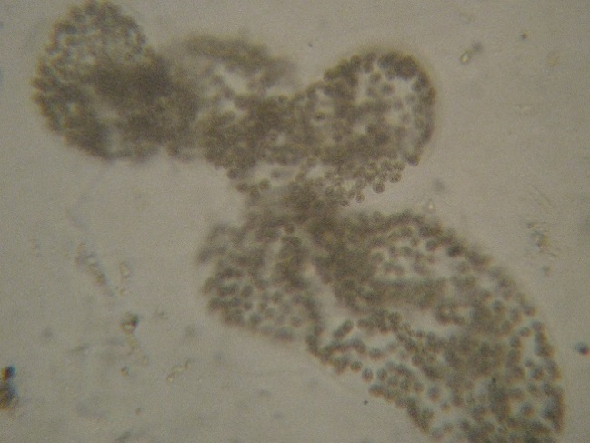
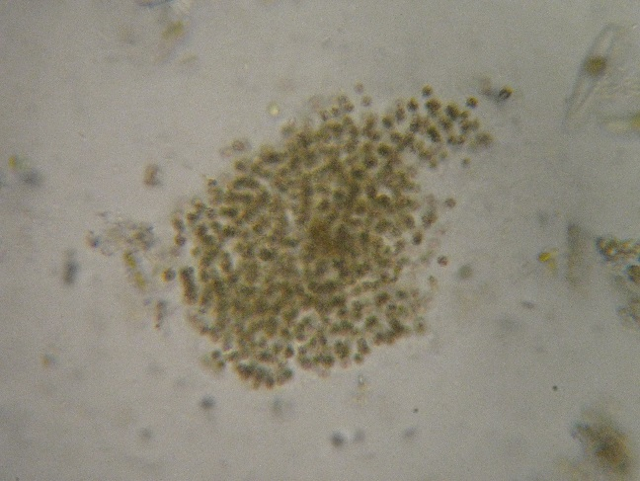
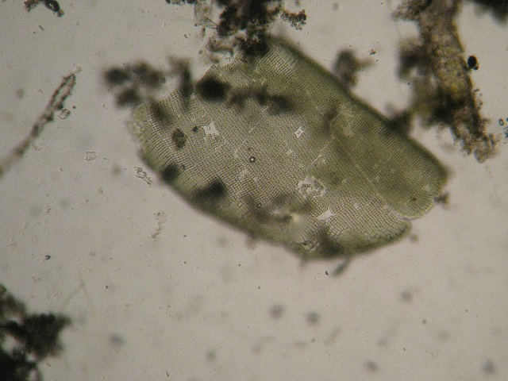
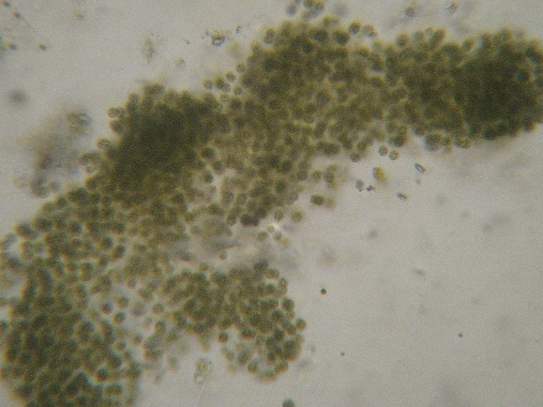

1 2

3 4

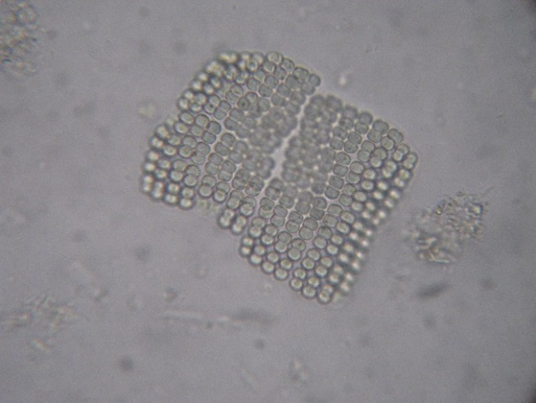
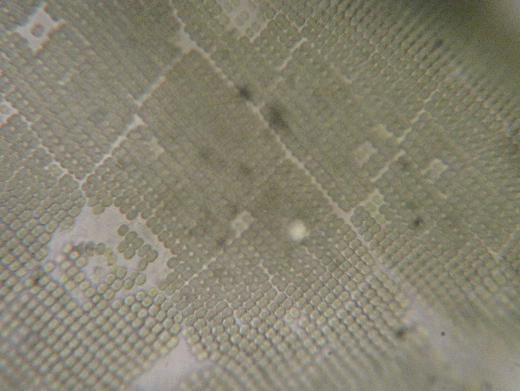
3 4

5 6
Фототаблиця 1
1-3 – Microcystis aeruginosa (Kütz.) Kütz., колонії різноманітної форми; 4-6 – Merismopedia glauca (Ehrenb.) Kütz.: 4 – плівка водорості, 5, 6 – окремі клітини, що розташовані в шаховому порядку (1-6 – СМ, за збільшенням мікроскопа 10 х 40, 1 см = 20 мкм).

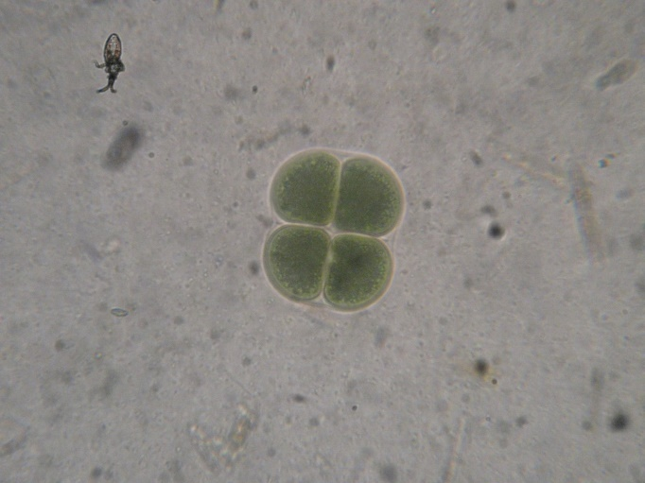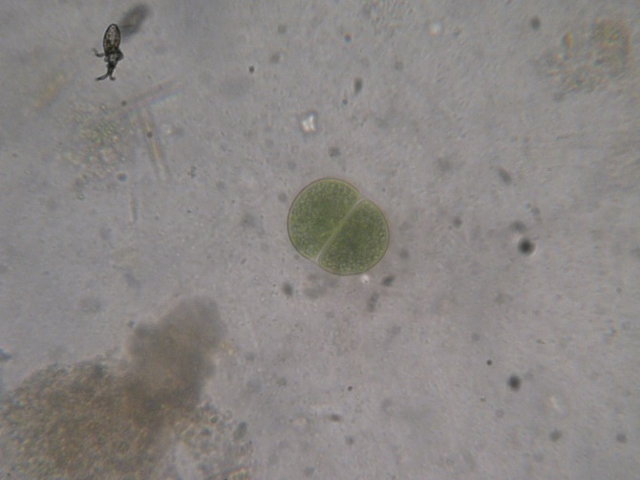
1 2 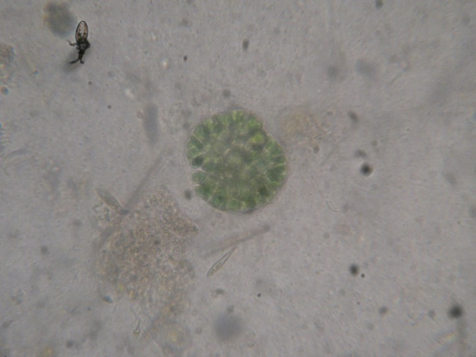 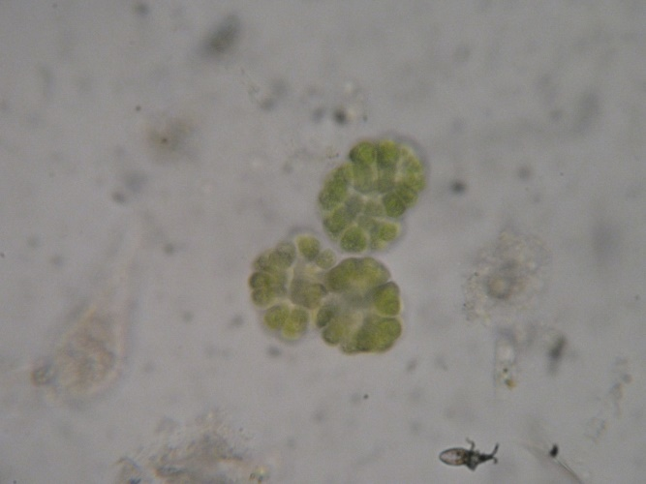
3 4
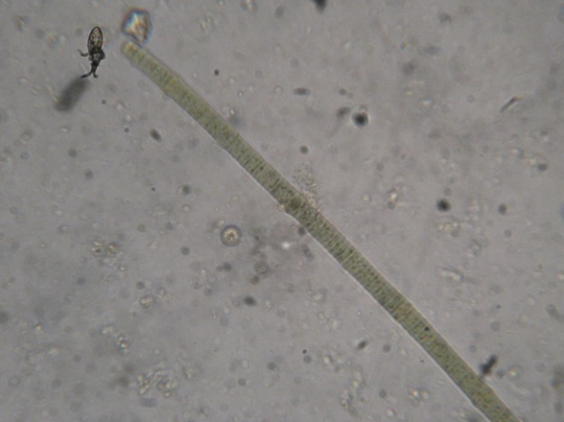
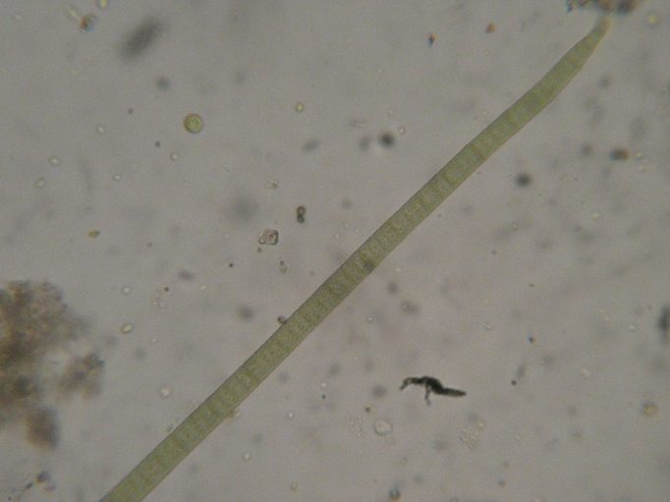
5 6
Фототаблиця 2
1-2 – Chroococcus turgidus (Kütz.) Nägeli – окремі колонії; 3-4 – Gomphosphaeria aponina Kütz. – колонії; 5 – Phormidium breve (Kütz. ex Gomont) Anagn. et J. Komárek – слань; 6 – Ph. nigroviride (Thwaites ex Gomont) Anagn. et J. Komárek – нитчастий талом (1-6 – СМ, за збільшенням мікроскопу 10 х 40, 1 см = 10 мкм).
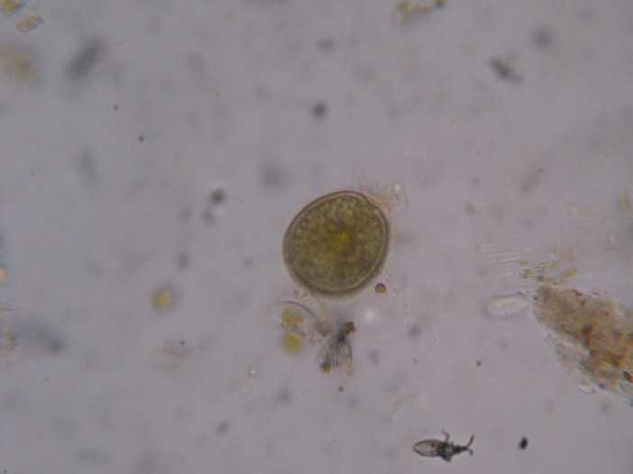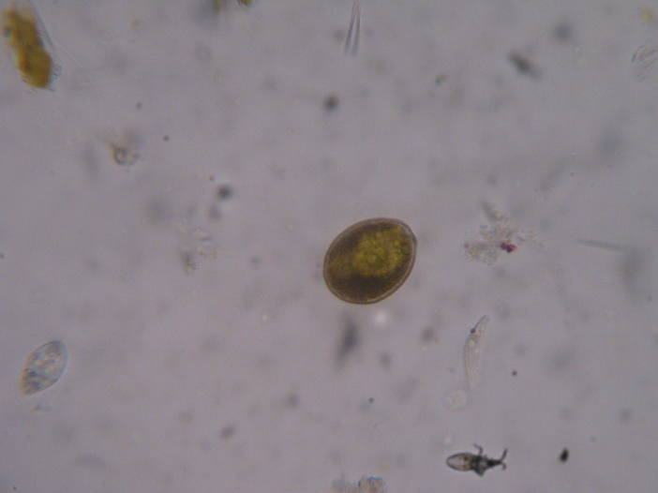
- 2
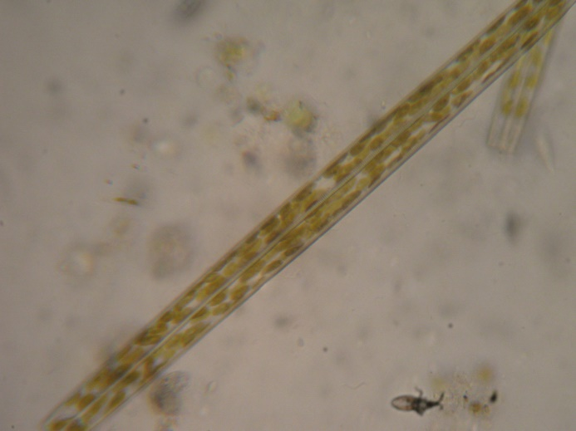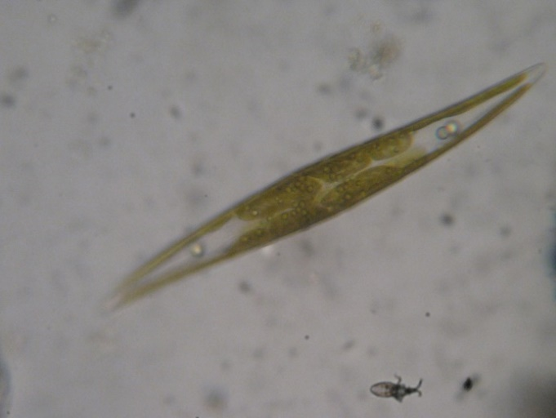
3 4
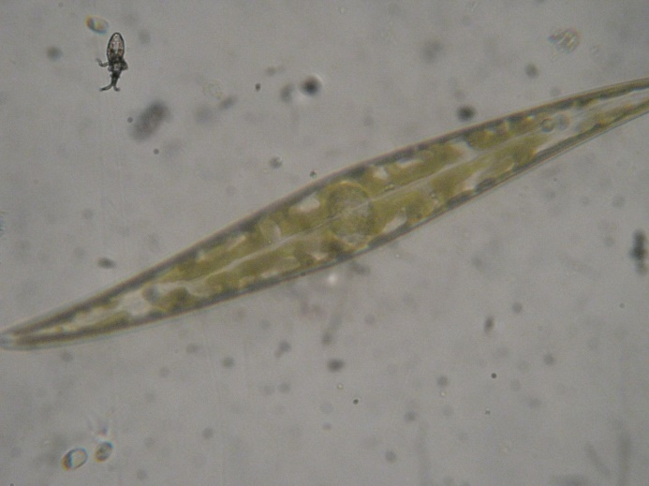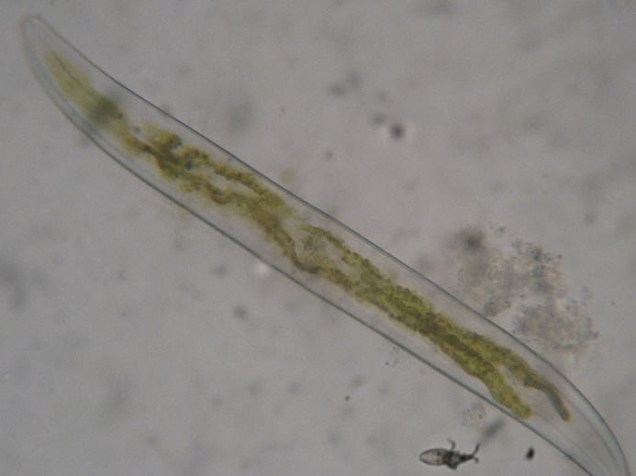
5 6
Фототаблиця 3
1-2 – Prorocentrum lima (Ehrenb.) F. Stein – окремі клітини; 3 – Tabularia tabulata (C. Agardh) D.M. Williams et Round – стулки; 4-5 – Pleurosigma elongatum W. Smith – стулки; 6 – Gyrosigma balticum (Ehrenb.) Rabenhorst – стулка (1-6 – СМ, за збільшенням мікроскопу 10 х 40, 1 см = 10 мкм).

